在线业务受理系统操作手册
（结算参与机构版）
Ver 1.1



中国证券登记结算有限责任公司上海分公司
二〇二〇年九月

文档修订记录
版本 | 修订日期 | 修改内容 | 备注
1.0 | 2017.09.07 | 初稿
1.1 | 2020.09.01 | 1)新增2.5节辅助功能的说明事项；  2)调整2.6.2权限说明，删除已无需单独赋权的基础权限；

目录
1 引言 6
1.1 编写目的 6
1.2 覆盖范围 6
1.3 术语与缩略语 6
1.4 注意事项和原则 6
2 PROP综合业务终端渠道 7
2.1 首页功能 7
2.1.1 待办任务 8
2.1.2 在办任务 9
2.1.3 终止任务 10
2.1.4 办结任务 10
2.1.5 通知消息 11
2.1.6 问题搜索 12
2.1.7 业务搜索 13
2.2 业务办理 14
2.2.1 业务申报 14
2.2.2 业务暂存 19
2.2.3 退出申报 20
2.2.4 待办任务办理 20
2.2.5 业务撤单 22
2.2.6 重新发起 26
2.3 业务通知 27
2.4 业务查询 29
2.4.1 查看业务办理轨迹 29
2.4.2 节点办理详情 29
2.4.3 中国结算对外意见 30
2.5 辅助功能 32
2.5.1 ZAP用户绑定 32
2.5.2 在线业务办理历史查询 33
2.6 在线业务受理系统权限赋权 34
2.6.1 环境准备 34
2.6.2 在线业务受理系统赋权 34
3 公司网站渠道 36
3.1 访问入口 36
3.2 登录 37
3.2.1 用户登录 37
3.2.2 授权用户给业务用户赋权 41
3.3 首页功能 42
3.3.1 待办任务 43
3.3.2 在办任务 44
3.3.3 终止任务 45
3.3.4 办结任务 45
3.3.5 通知消息 46
3.3.6 问题搜索 47
3.3.7 业务搜索 48
3.4 业务办理 49
3.4.1 业务申报 49
3.4.2 业务暂存 54
3.4.3 退出申报 55
3.4.4 待办任务办理 55
3.4.5 业务撤单 58
3.4.6 重新发起 62
3.5 业务通知 63
3.6 业务查询 64
3.6.1 查看业务办理轨迹 64
3.6.2 节点办理详情 65
3.6.3 中国结算对外意见 66

引言

编写目的
在线业务受理系统旨在构建非直通类业务的多渠道接入系统，对外接受来自公司网站、PROP综合业务终端的业务申报请求，并提供标准化的接入、受理、信息反馈等服务。本文档对在线业务受理系统的两个受理渠道：PROP系统渠道和公司网站渠道，进行了详细的操作使用说明，旨在帮助各参与人进行业务在线申报，提高业务申报、处理效率。

覆盖范围
在线业务受理系统的两个受理渠道：PROP系统渠道和公司网站渠道。

术语与缩略语
- 受理编号：标识一笔业务的唯一ID。
- Ekey: 数字证书。数字证书有以文件形式存在的软证书，也有以USB接口硬件形式存在的硬证书。本文中不加特殊说明的为USB接口的硬证书。
- 空白Ekey:指未写入任何数字证书信息的USB接口的硬证书。

注意事项和原则
- 用户通过公司网站和PROP系统两个渠道申报的业务流程相互独立，即：通过PROP系统申报的业务只能使用PROP进行后续操作，公司网站渠道端查询不到PROP综合业务终端发起的申报业务。反之亦然。
- 在线业务受理系统执行“谁发起由谁终止业务”原则，即：某笔业务申报只能由该申报操作员进行业务终止，其他操作员（包括审核操作员）无法终止该笔申报。
- 在线业务受理系统执行“谁发起由谁后续确认”原则，即：操作员A首先发起业务申报，待中国结算受理之后，若该笔流程流转至参与人或发行人需其进行反馈确认操作时，只有操作员A可以在“待办任务”中领取办理。

PROP综合业务终端渠道
用户登录PROP综合业务终端，点击主界面右上方【PROP功能模块】-【在线业务受理系统】，进入在线业务受理系统首页，如下图所示：
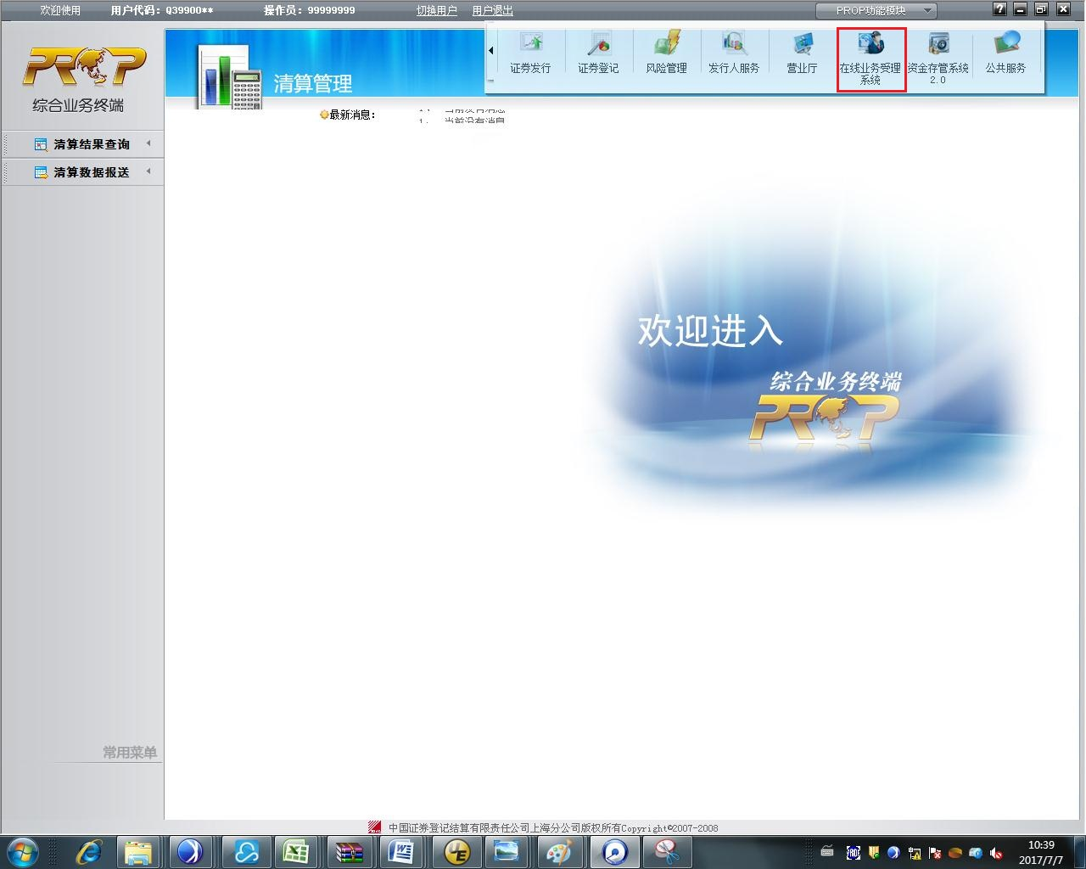

首页功能
在线业务受理系统首页面采用工作台模式（如下图所示），用于查询、展示、办理业务受理信息。
首页分为左侧菜单区和右侧工作区。工作区域包含【通知消息】模块、【问题搜索】模块、【任务】模块，其中【任务】模块分为【待办任务】、【在办任务】、【终止任务】、【办结任务】。
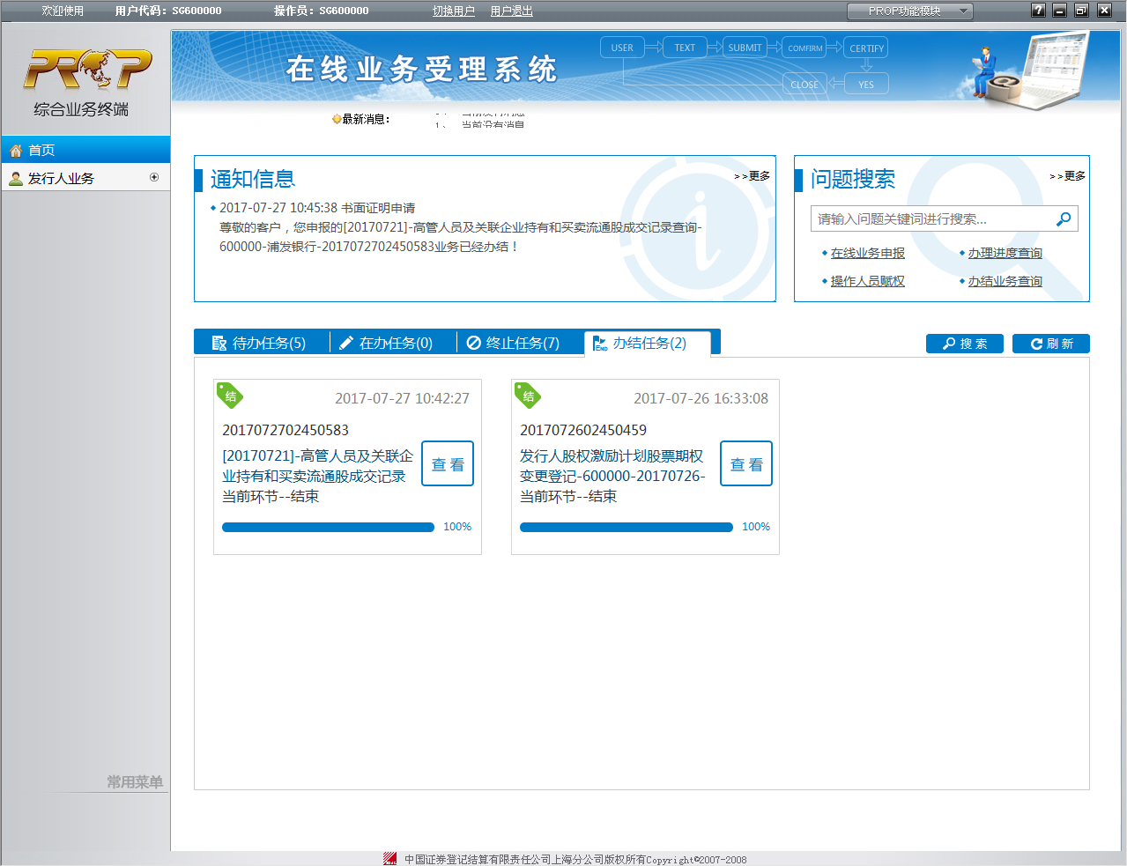
操作用户可通过点击左侧【菜单】的【首页】按钮或【工作区域】的【刷新】按钮对首页数据进行刷新。

待办任务
该模块展示的内容包括：
（1）当前操作员暂存的申报；
（2）当前操作员的待办任务（中国结算审核不通过退回申报修改、办理过程中需要当前操作员参与或者反馈）。
该模块内容根据任务处理时间进行排序（排在第一条的为当前最新的任务）。工作台上最多显示6条：
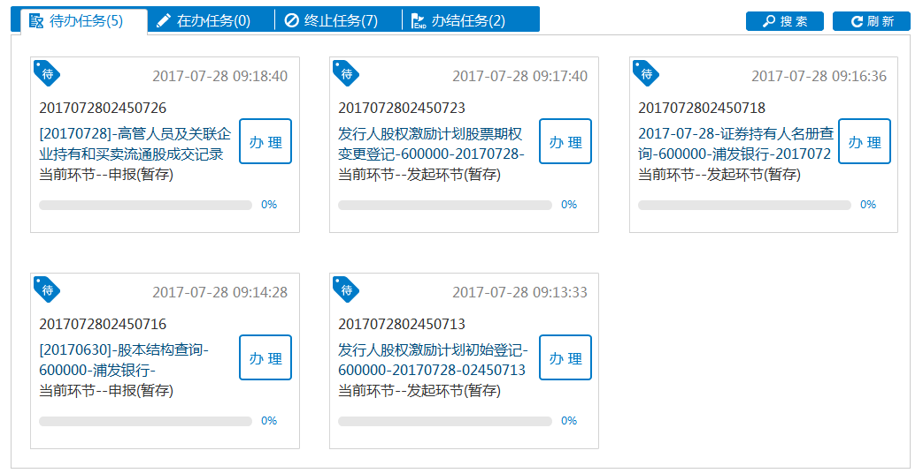
若需查看更多任务，可通过【点击查看您的更多待办任务】，自动显示申报时间为近一个月内的待办任务，可在该页面进行业务检索。

在办任务
该模块展示的内容包括：该操作员办理过的未办结的所有任务，包括当前操作员的待办任务（中国结算审核不通过退回申报修改、办理过程中需要参与人或发起人反馈）。
该模块内容根据任务处理时间进行排序（排在第一条的为当前最新的任务）。工作台上最多显示6条：
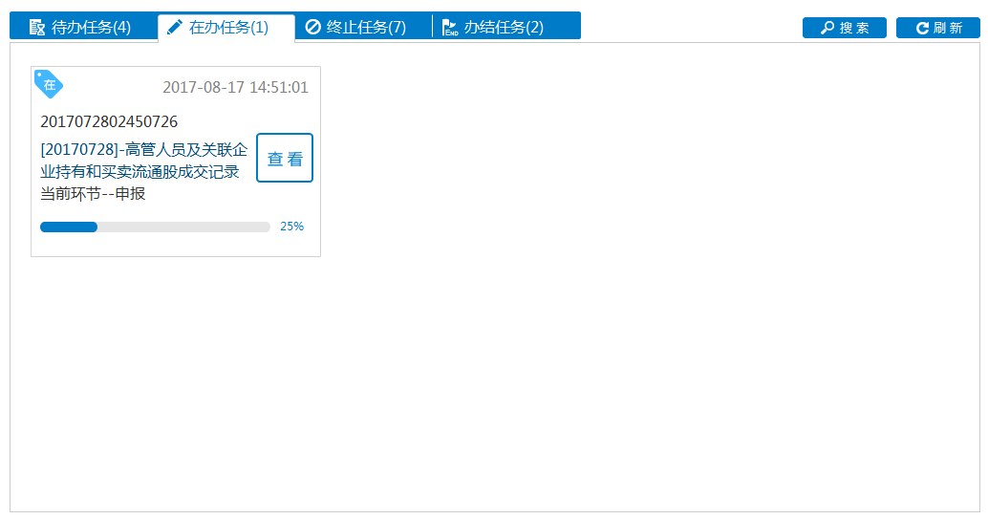
若需查看更多任务，可通过【点击查看您的更多在办任务】，自动显示申报时间为近一个月内的在办任务，可在该页面进行业务检索。

终止任务
该模块展示的内容包括：当前操作员办理过的已终止的任务（包括操作员终止和结算公司业务人员终止）。
该模块内容根据任务处理时间进行排序（排在第一条的为当前最新的任务）。工作台上最多显示6条：
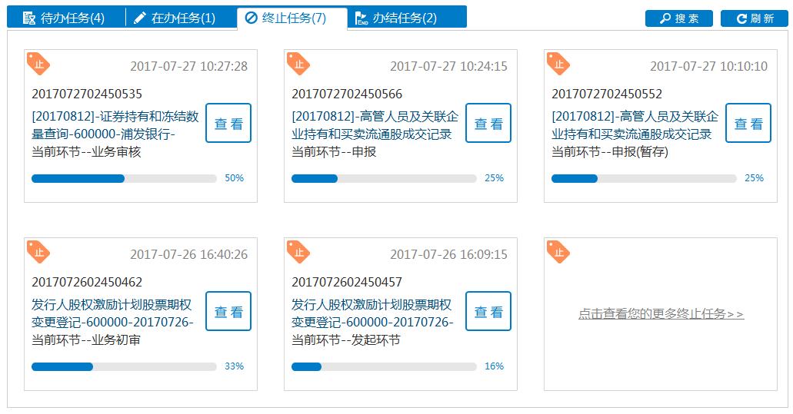
若需查看更多任务，可通过【点击查看您的更多终止任务】，自动显示申报时间为近一个月内的终止任务，可在该页面进行业务检索。

办结任务
该模块展示的内容包括：当前操作员办理过的已完结的业务。
该模块内容根据任务更新时间进行排序（排在第一条的为当前最新的任务）。工作台上最多显示6条：
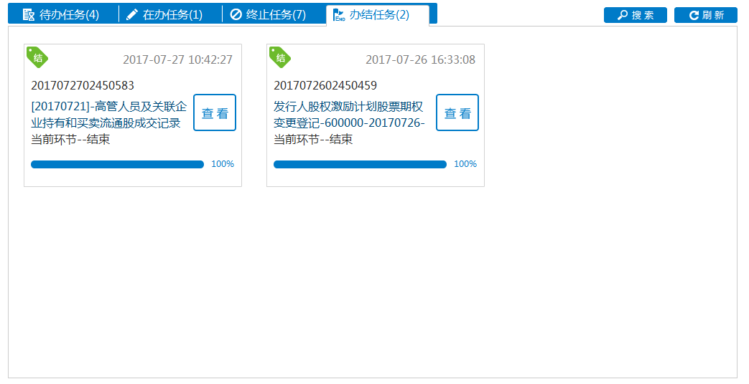

若需查看更多任务，可通过【点击查看您的更多办结任务】，自动显示申报时间为近一个月内的办结任务，可在该页面进行业务检索。

通知消息
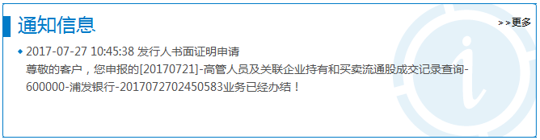
在线业务受理系统仅对申报操作员发送本操作员所申报业务的办理进度通知。点击【更多】可展示近30天的【通知消息】。通知消息发送情况详见2.3。
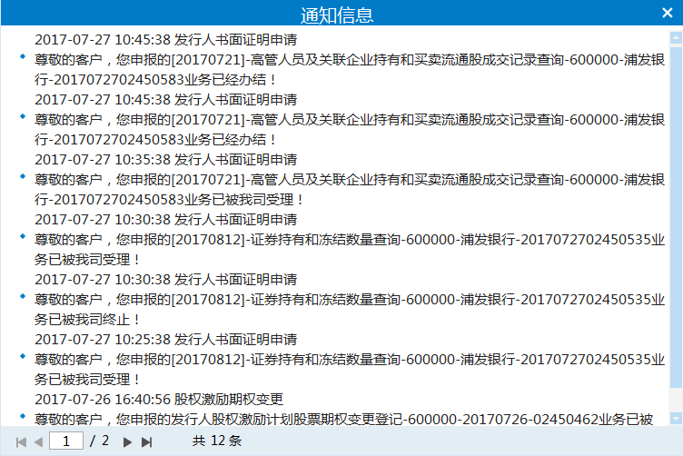

问题搜索
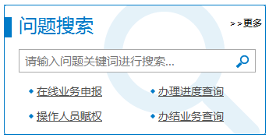
操作员可通过本模块对在线业务受理系统的常见问题进行搜索。
如输入“申报”，检索结果如下(关键字高亮显示)。
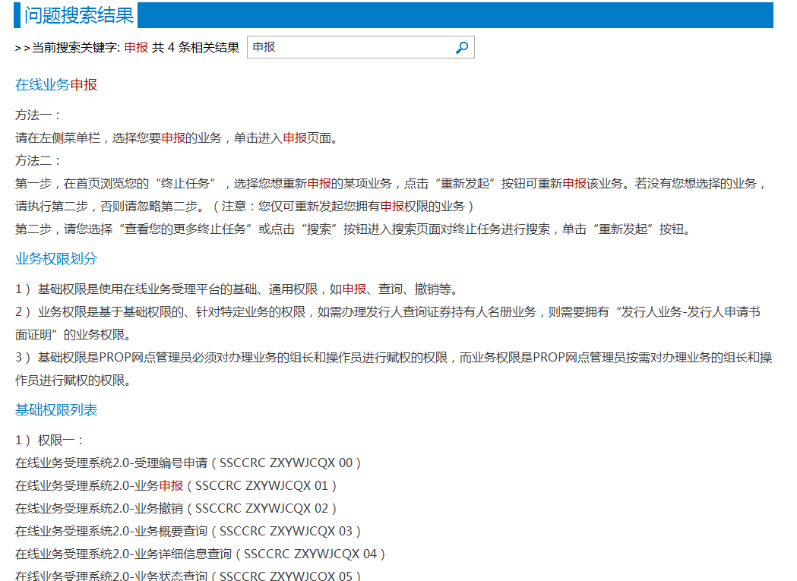

业务搜索
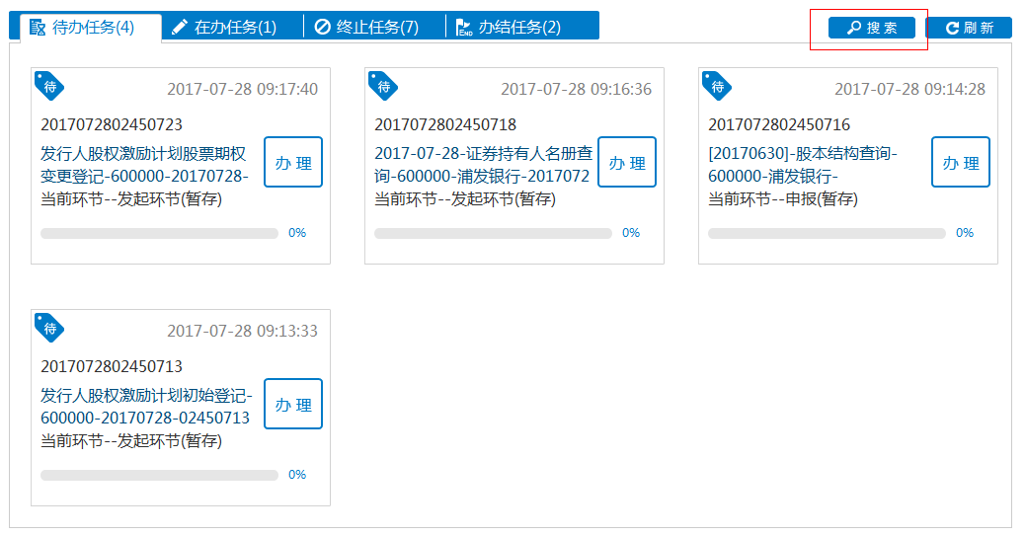
点击首页【搜索】按钮可对业务进行搜索，默认不进行查询。
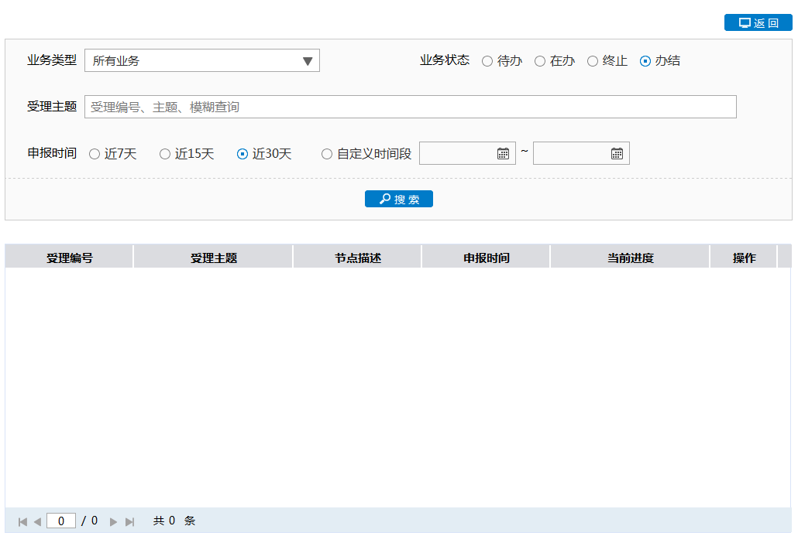
业务类型：在线受理系统可申报的所有业务类型。可对所有业务或单一业务进行筛选。
业务状态：可在待办、在办、终止、办结业务选其一，不支持多业务状态筛选。
受理主题：可对受理编号、受理主题进行模糊查询。
申报时间：可选近7天，近15天，近30天，也可选择日期控件自定义筛选申报时间段。

业务办理

业务申报
在左侧菜单栏选择需要办理的业务进入业务申报页面，申报页面为分步式页面，申报页面分为【注意事项】模块、【快速导航】模块、【业务信息采集】模块。
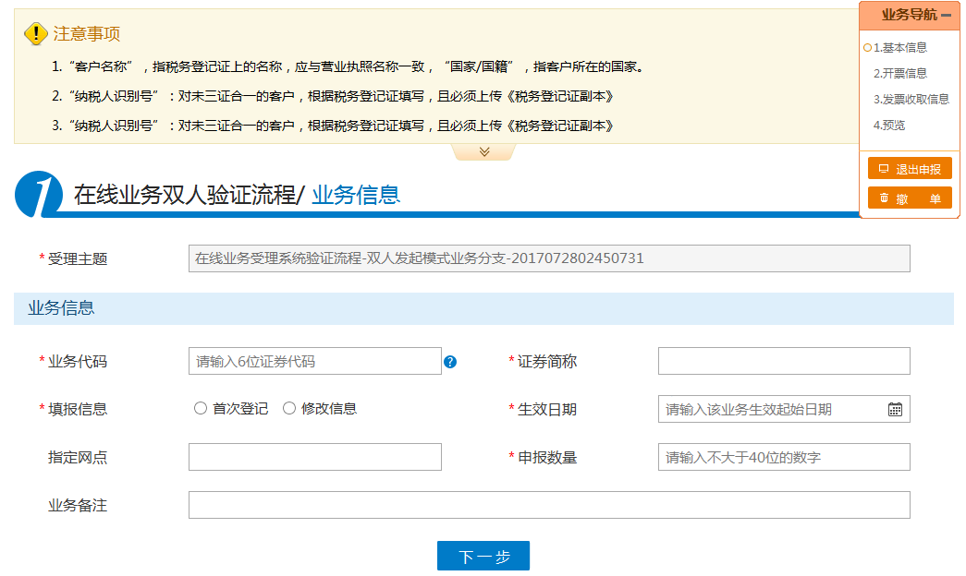
其中【注意事项】模块，点击【向下箭头】，可将【注意事项】的详细内容展开。展开如下。再次点击箭头，【注意事项】内容收起。
【快速导航】可预览本业务的申报步骤以及步骤完成情况，可点击【+】展开，点击【-】收起，同时可在页面内进行拖动，示意如下。
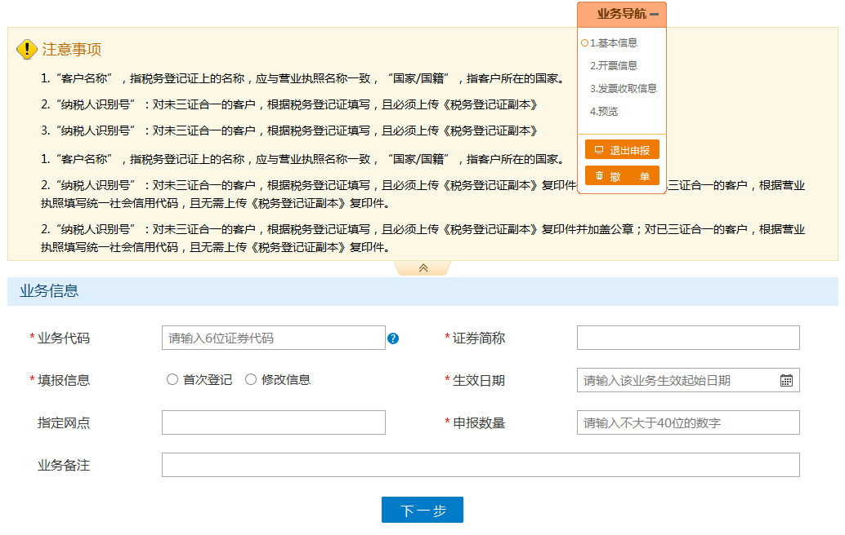
（1）分步式申报页面
分步式申报页面如下图所示，当完成本页面的申报数据填写，可点击【下一步】进入下一步骤页面，同时系统会暂存本步骤的数据。
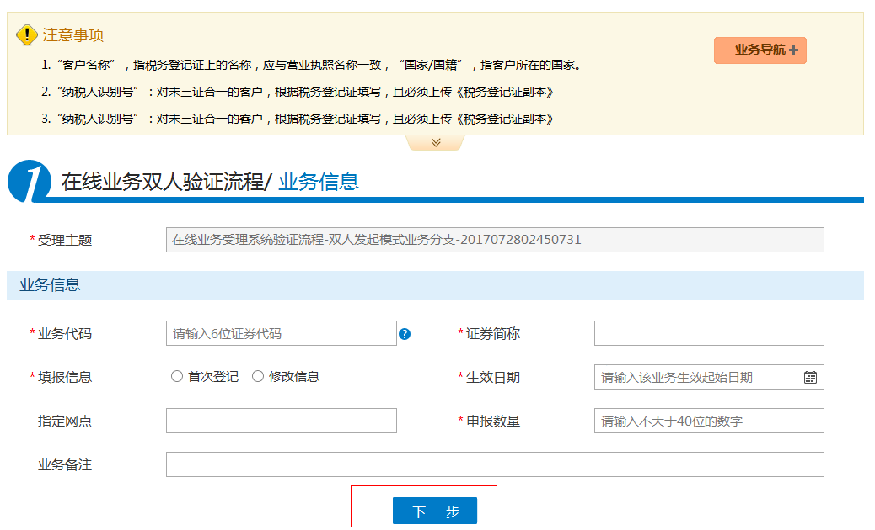
【申报步骤1】
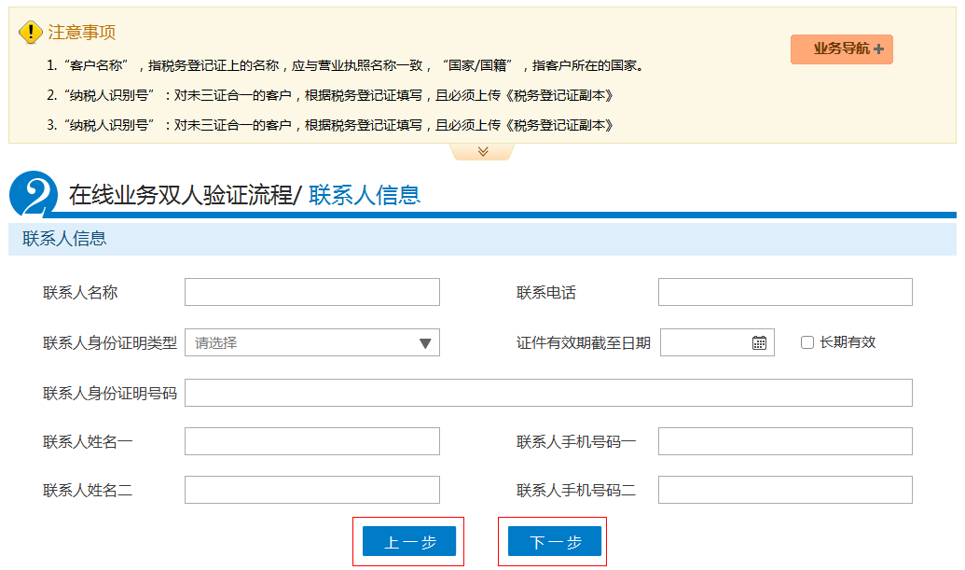
【申报步骤2】
如图【申报步骤2】所示，点击【上一步】可返回上一步骤页面，对该页面进行修改，点击【下一步】进入下一步骤页面，同时系统会暂存本步骤数据。
当所有步骤页面均填写完毕，点击【下一步】进入【预览】页面，可对本次申报填写的信息进行查看，不可修改，修改请点击【上一步】返回【申报步骤】页面。
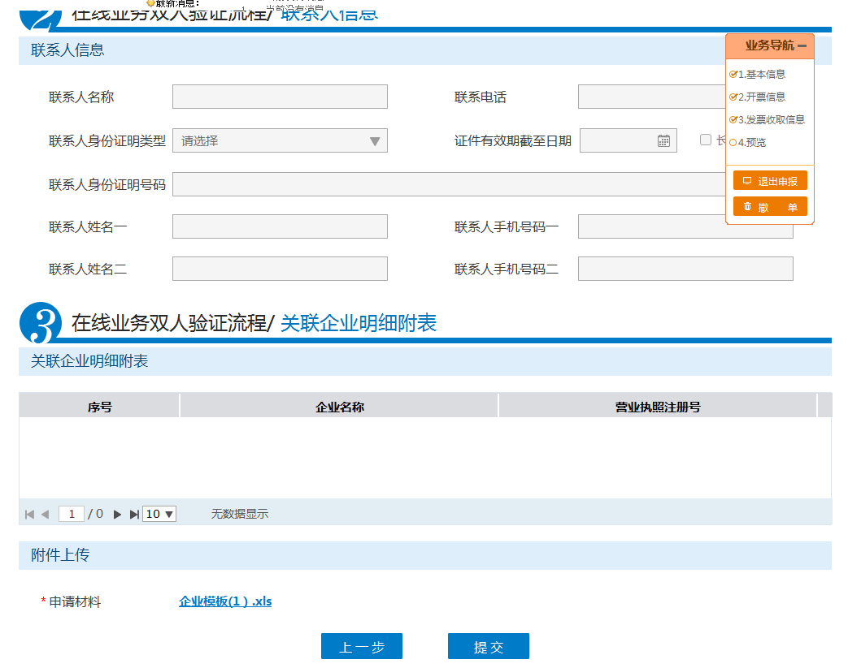
【申报-预览】
点击【提交】，提示如下：
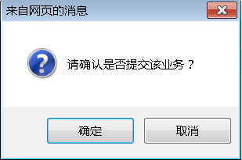
点击确定，完成申报，提示如下：
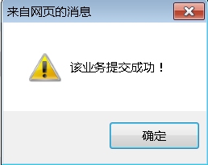

（2）一页式申报页面
当业务为一页式申报页面时，显示如下，可在填写完申报数据后直接点击【提交】完成业务申报。
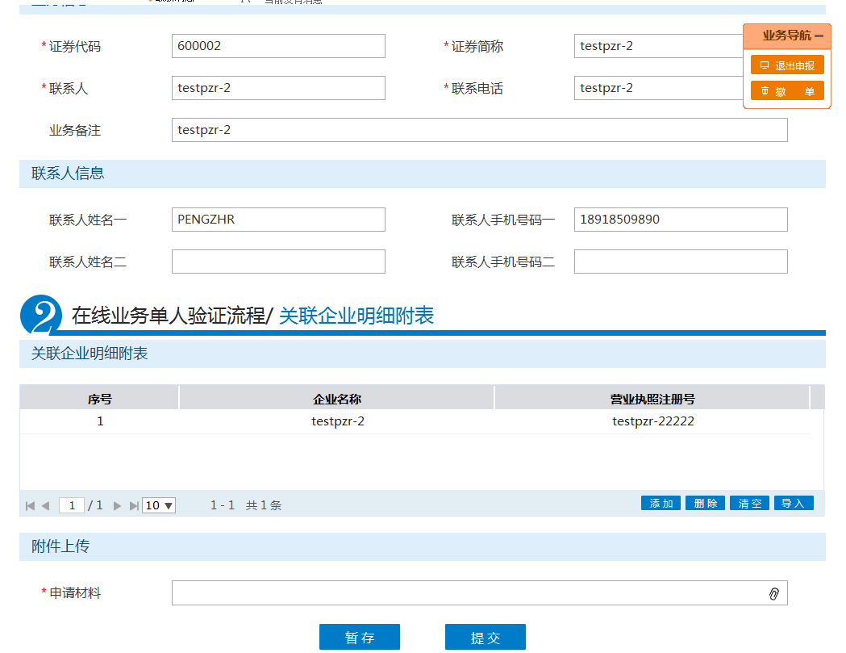
当业务提交成功后，可在首页【在办任务】中查看到该笔申报信息。
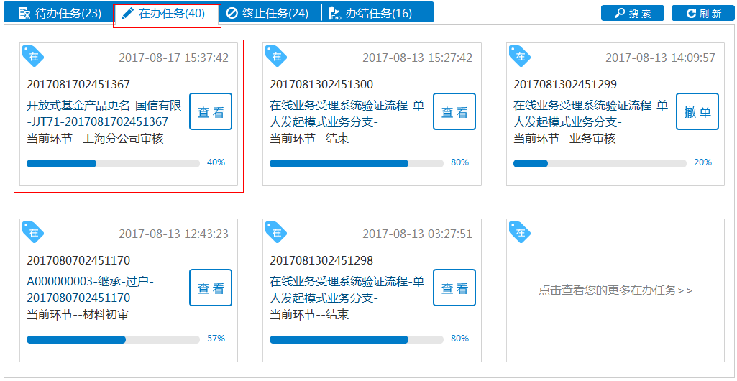

业务暂存
当该业务为分步式申报页面时，当本页数据填写无误时，点击【下一步】可对当前步骤页面的数据进行保存，但暂不发起。
当该业务为一页式申报页面时，进入业务申报界面后，可在申报界面最下方看到【暂存】、【提交】两个按钮。当申报数据填写无误后，点击【暂存】按钮，可保存当前填写的申报数据，但暂不发起。
点击【暂存】，页面提示如下：
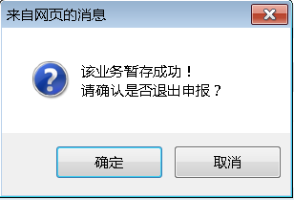
点击确定，退出申报；点击取消，可继续进行业务申报。
退出申报后，可在【待办任务】查看。若想继续办理该业务，详见2.2.4。

退出申报
在业务申报过程中，可随时点击【快速导航】的【退出申报】按钮，如下图所示。点击确定，当前页面数据将不会保存，并返回首页；点击取消，返回当前页。
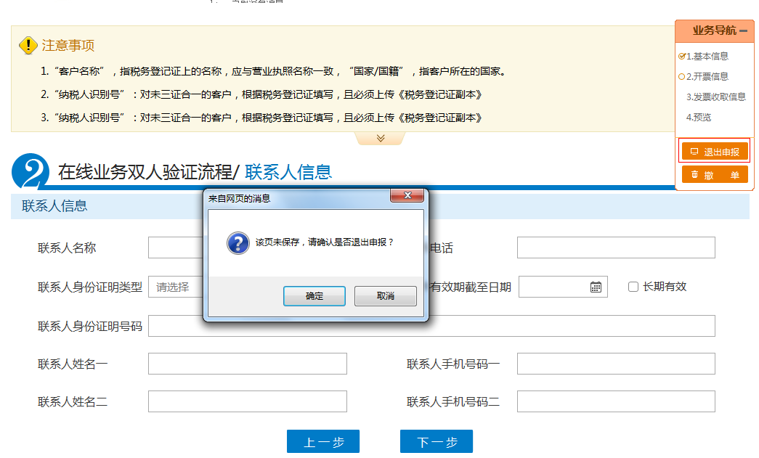

待办任务办理
点击【待办任务】，选择需要办理的任务，单击【受理主题】或者【办理】按钮进入办理页面。
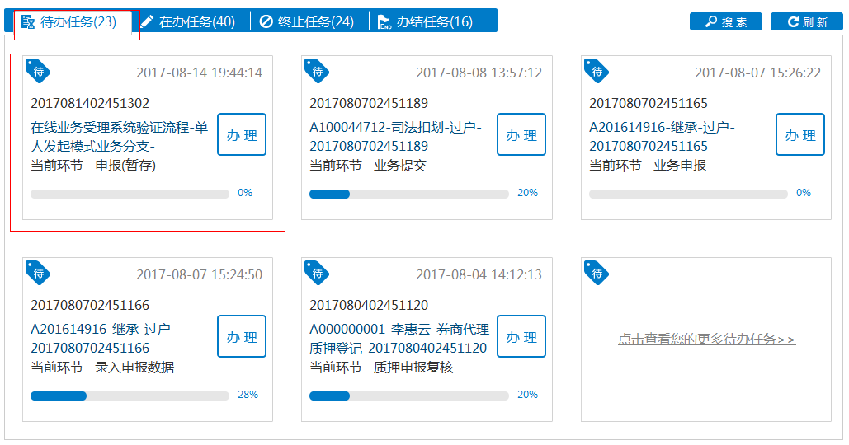
通过单击【办理】按钮或者【受理主题】，进入业务办理页面。
（1）业务暂存后再办理
当该业务为分步式申报页面时，自动跳转至已保存步骤的下一步骤页面，已保存的步骤可点击【上一步】进行查看或修改。
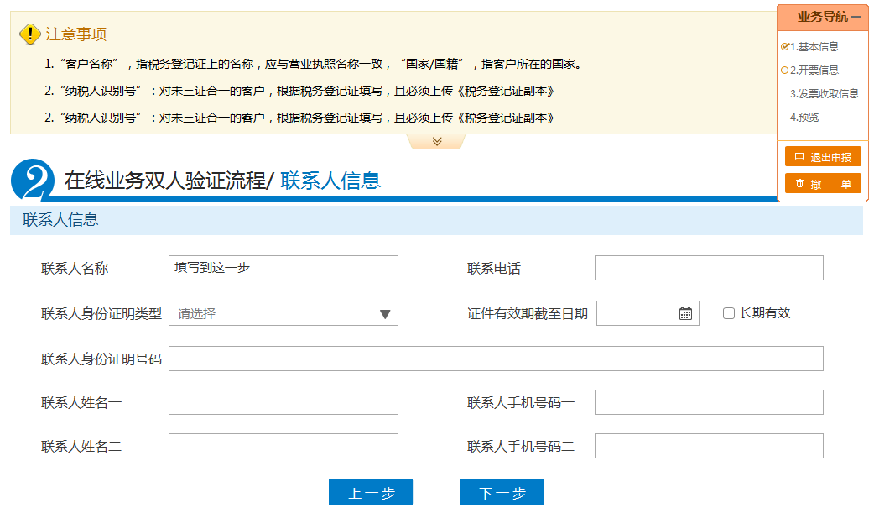
（2）其他待办任务
进入业务办理页面完成业务办理后，点击【提交】完成任务。
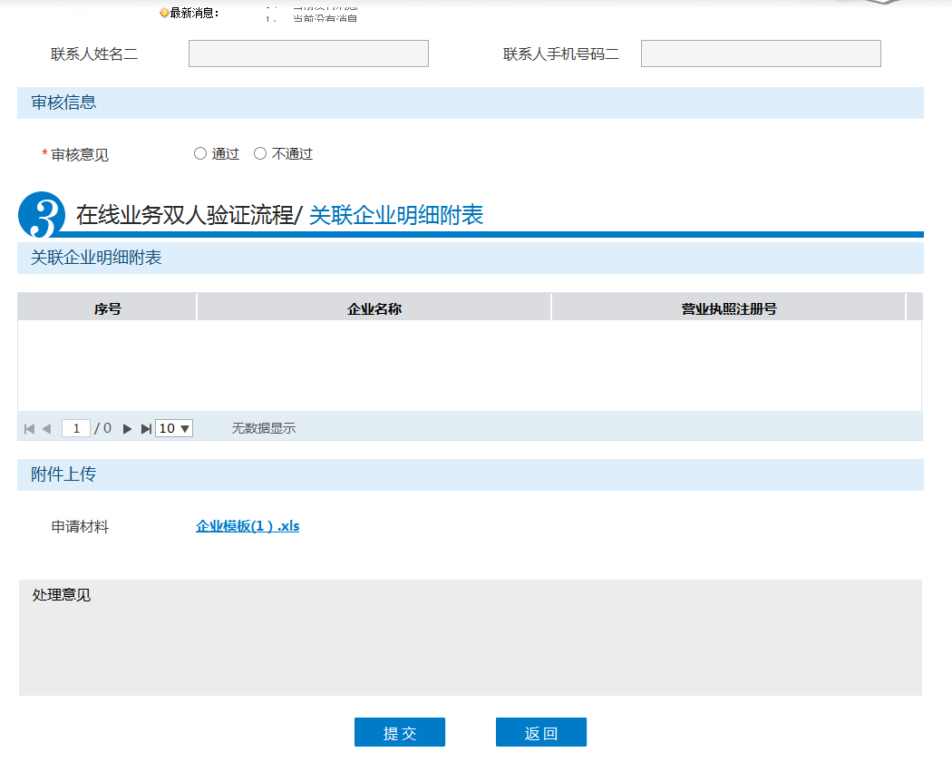
页面提示如下，业务办理成功。
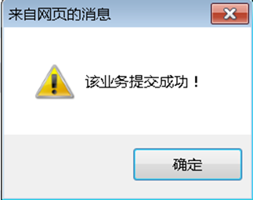

若点击【返回】回到首页。

若【首页】-【待办任务】没有您所需办理的工作项，请单击【点击查看您的更多待办任务】或【搜索】，默认显示近30天待办任务。
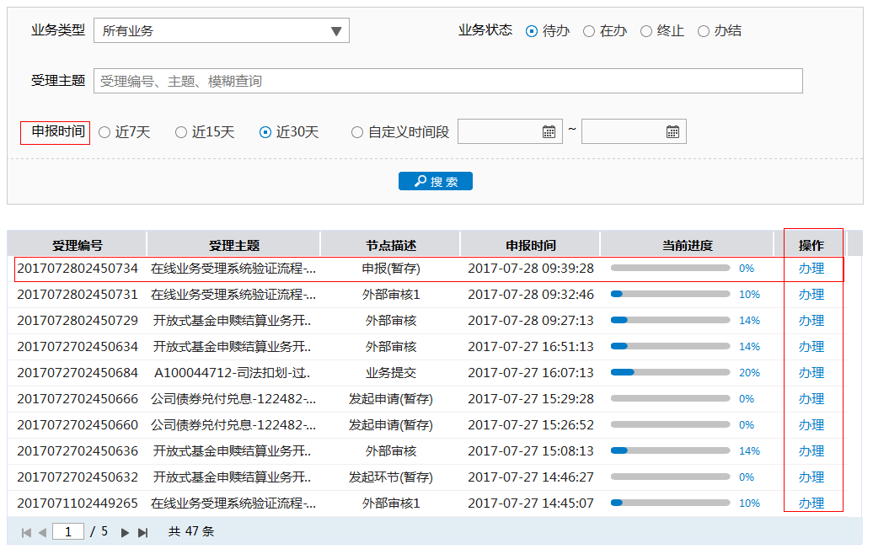
选择您要办理的业务，单击【办理】按钮或双击该行，进入办理页面。若仍没有您所需办理的业务，请翻页查找，或选择自定义时间段以及其他筛选条件进行查询。

业务撤单
撤单功能可以终止当前某笔申报流程，在以下几种场景下申报操作员才有终止权限：
（1）申报中进行撤单
在业务申报过程中，也可随时点击【快速导航】的【撤单】按钮进行撤单，如下图所示。
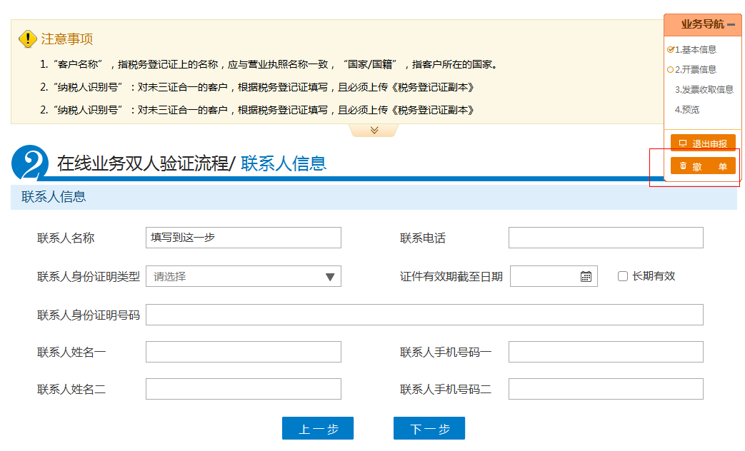
点击确定完成撤单操作，页面提示“该业务撤销成功！”
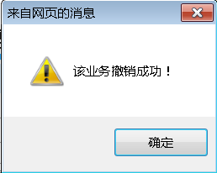
点击【确定】，完成撤单操作。
若之前系统曾暂存过该笔业务，可在【终止任务】中对该业务进行查看。
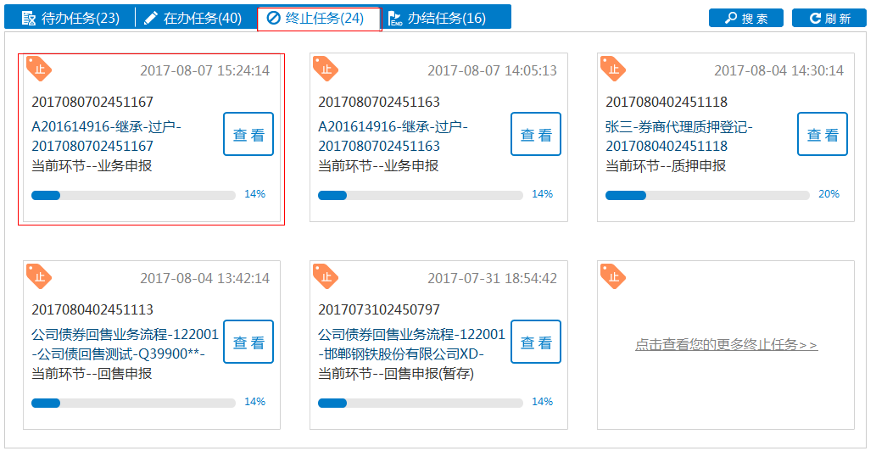
（2）业务暂存后，申报操作员可通过【待办任务】找到该笔申报并进入申报详情页面，点击【业务导航】-【撤单】按钮进行撤单。
（3）业务申报已发起，下一环节办理人员未办理该业务，申报操作员可通过【在办任务】或【搜索】找到该笔申报，点击【撤单】按钮进入撤单页面进行撤单。【搜索】默认不展示搜索结果。
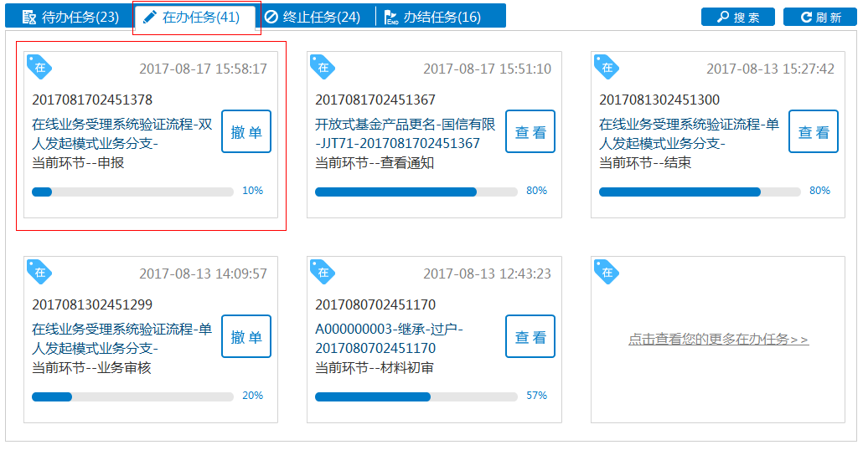
进入撤单页面后，点击页面下方【撤单】按钮进行撤单。
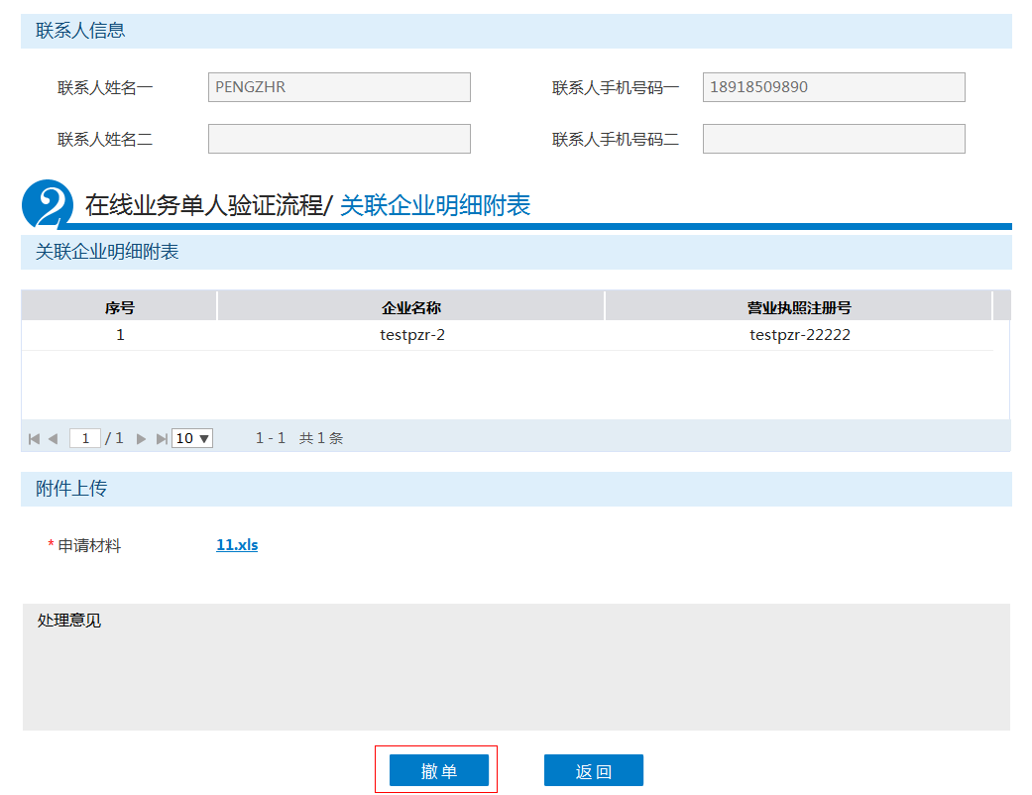
提示如下，单击确认，完成撤单。可在【终止任务】中对该业务进行查看。
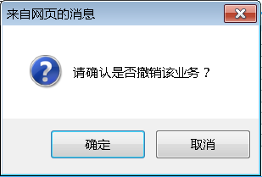
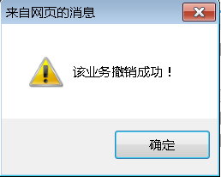
若【首页】-【在办任务】没有您所需撤销的工作项，请单击【点击查看您的更多在办任务】或【搜索】，默认显示近30天在办任务。【搜索】默认不展示搜索结果。
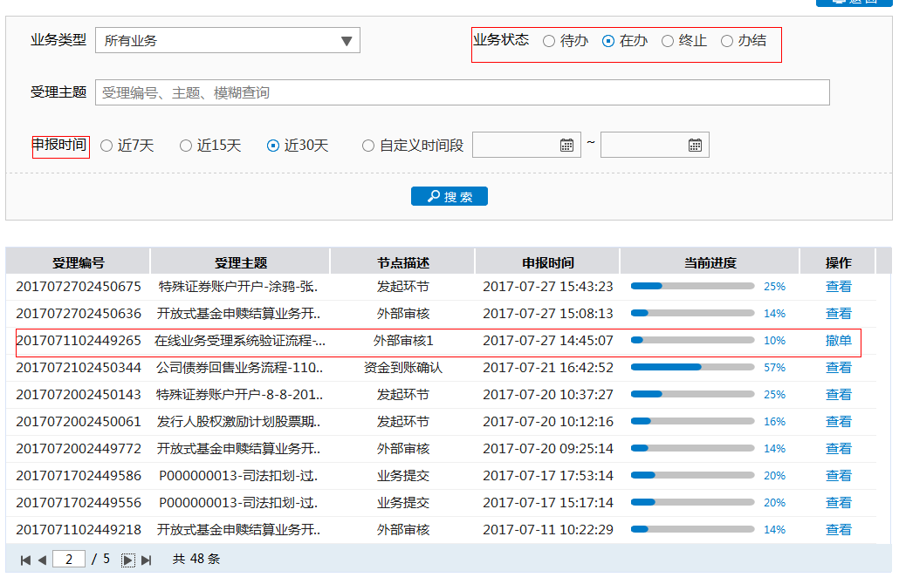
选择您要办理的业务，单击【撤单】按钮，进入撤单页面。若仍没有您所需办理的业务，请翻页查找，或选择自定义时间段以及其他筛选条件进行查询。

重新发起
重新发起功能可对之前终止的业务读取业务数据后重新进行申报。仅该项业务的申报操作员拥有对该项业务重新发起的权限。
选择【首页】-【终止任务】，选择您要重新发起的业务，点击【重新发起】。
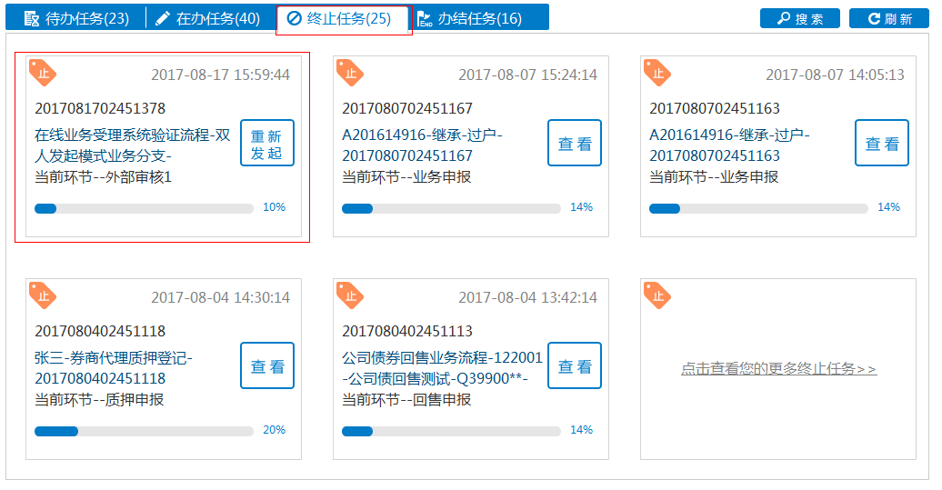
进入申报页面，申报页面自动填入该业务之前的申报数据，操作员可进行修改后完成申报。
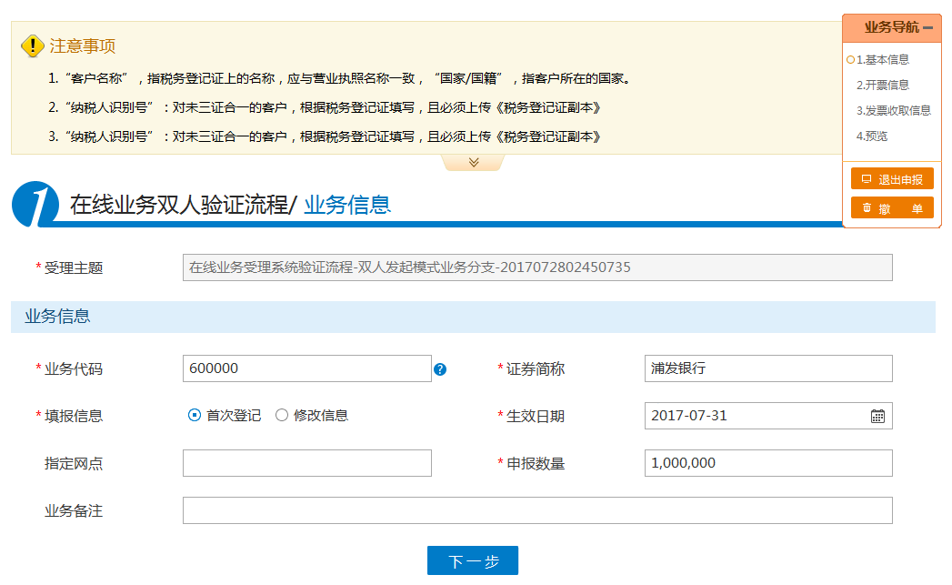
若没有您所需要重新发起的任务，请单击【点击查看您的更多待办任务】或单击【搜索】按钮进行查询，如下图，选择任务点击【重新发起】按钮，进入业务申报页面。【搜索】默认不展示搜索结果。
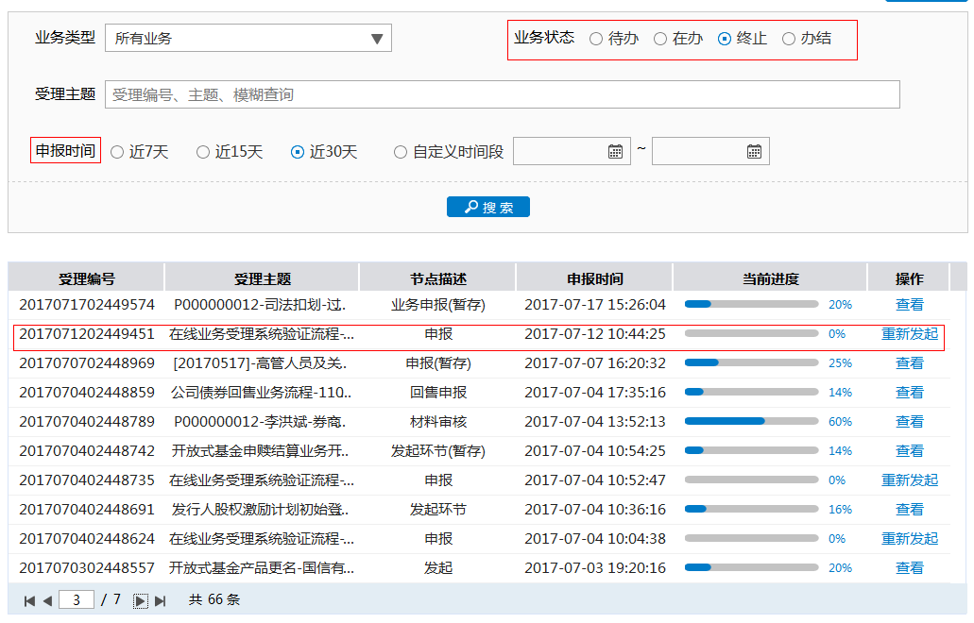

业务通知
业务通知即业务办理进度通知，除了会显示在申报操作员首页的【通知消息】外，如下图所示，业务设计时，在申报页面上会提供联系人以及联系人方式字段给申报人员填写，申报人员填写后，会将办理进度以短信形式发送至该联系人手机号码上。
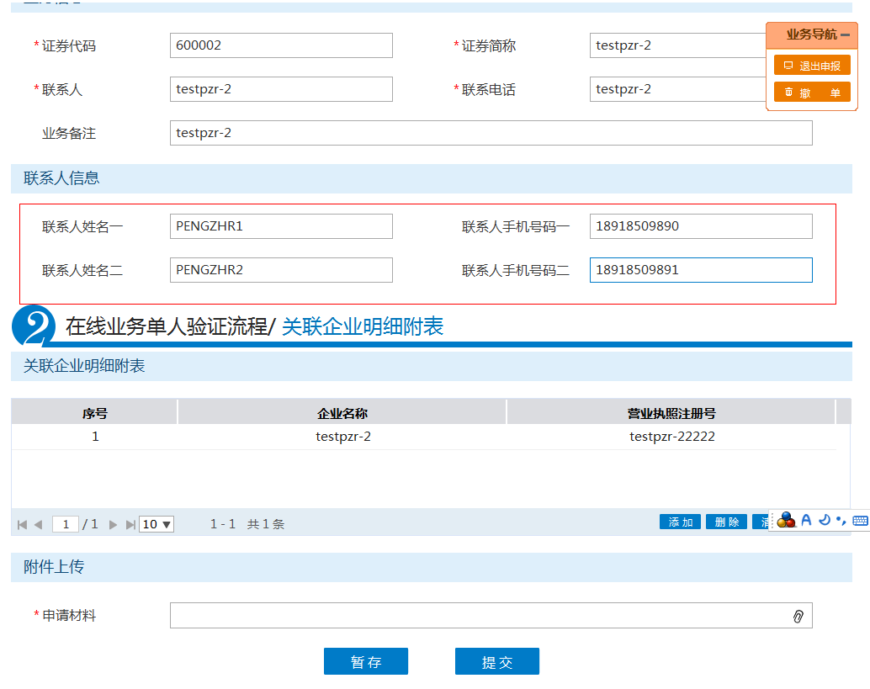
系统仅对下述四种情况发送通知消息：
（1） 待办通知：
示例：尊敬的客户，您有一笔【XXX】业务等待处理！
（2） 业务受理通知：
示例：尊敬的客户，您申报的【XXX】业务已被我司受理!
- 业务办结通知：
示例：尊敬的客户，您申报的【XXX】业务已经办结！
（4） 中国结算内部人员终止通知：
示例：尊敬的客户，您申报的【XXX】业务已被我司终止！

业务查询

查看业务办理轨迹
在首页-【在办任务】、【终止任务】、【办结任务】中，选择需要查看的任务，单击【查看】按钮或【受理主题】，进入业务办理轨迹页面。
如下所示，业务办理轨迹页面展示了业务当前流转情况，包括当前主题、当前节点、节点状态、轨迹明细。
节点状态：节点分为【已办理】、【正在办理】、【待办】、【终止】四个状态，当该业务办结时，最后一个节点为【业务办结】状态。下图节点状态图表示节点流转至业务审核环节，但业务审核环节的办理人员还未领取。
轨迹明细：轨迹明细说明了各个节点的操作员办理情况，以及展示中国结算对外处理意见。
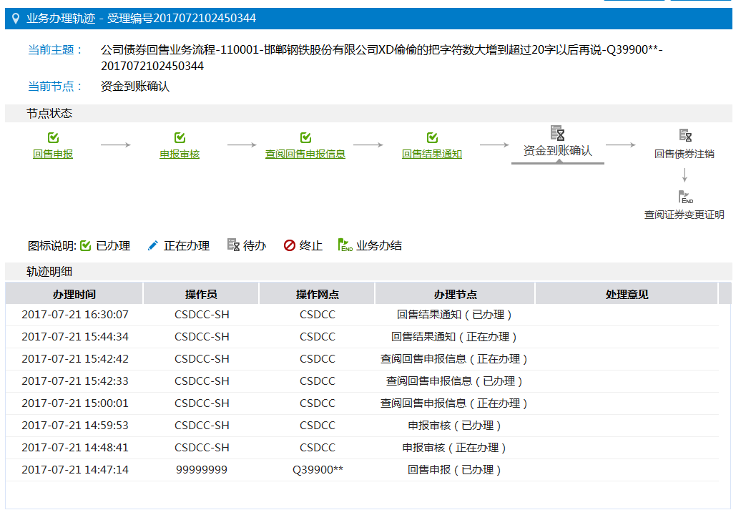
若没有您所需要查看的任务，选择【点击查看您的更多在办任务】、【点击查看您的更多终止任务】、【点击查看您的更多办结任务】或【搜索】按钮进行查询。【搜索】默认不展示搜索结果。

节点办理详情
如2.4.1进入业务办理轨迹页面，可对【已办理】或【终止】节点查看节点办理详情。
单击图标下的链接文字，进入节点详情页面。该页面仅为查看页面，不可编辑。
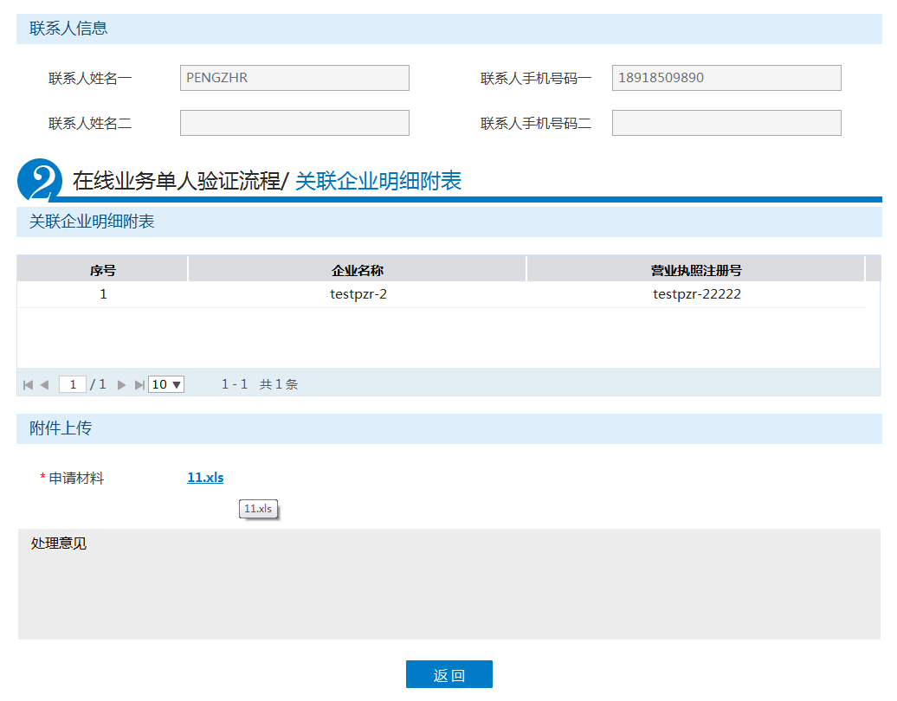

中国结算对外意见
中国结算业务审核对外出具的意见，将在两处展示：
（1）节点详情页面的“处理意见”字段：
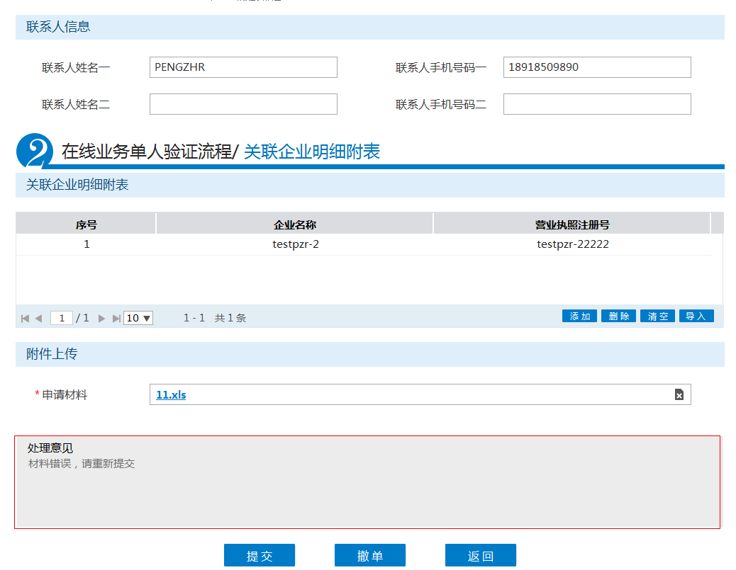
（2）业务办理轨迹页面的【轨迹明细】中的“处理意见”字段：
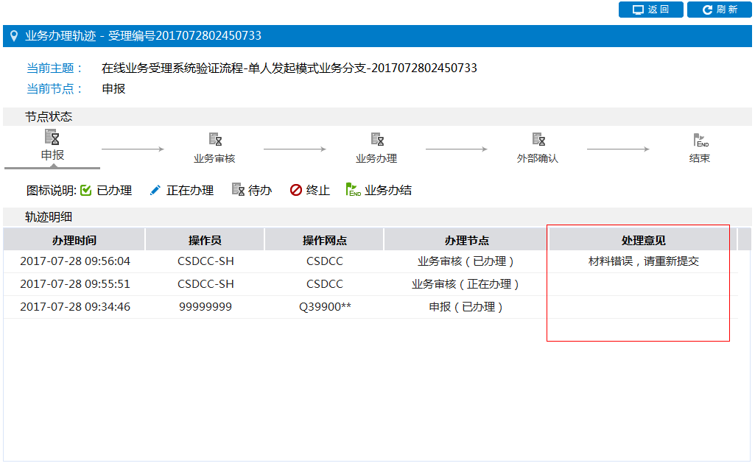

辅助功能

ZAP用户绑定
通过该菜单可完成PROP用户和我司网站用户绑定的操作。PROP用户完成用户绑定操作后，可通过PROP系统或网站渠道办理业务及查看业务进度。用户绑定功能菜单部署在PROP渠道端，网站渠道端不提供，该菜单权限已由系统默认赋给全体操作员，无需用户单独赋权。登录PROP综合业务终端，选择“在线业务受理系统”模块，查看“辅助功能-ZAP用户管理-ZAP用户绑定”菜单，如下图所示：
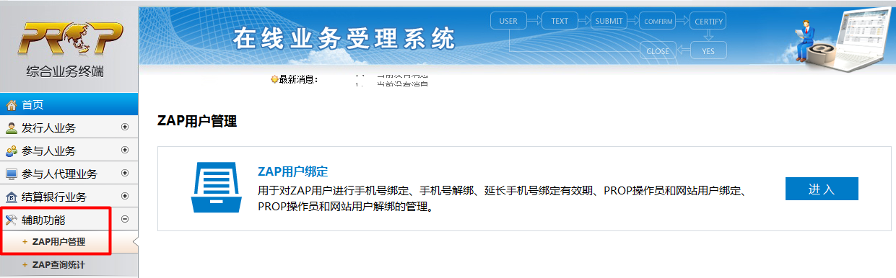
- 网站用户绑定
网站用户绑定时，用户需填写PROP操作员用户名，并选择需绑定的网站用户名，点击绑定按钮即可完成绑定操作。
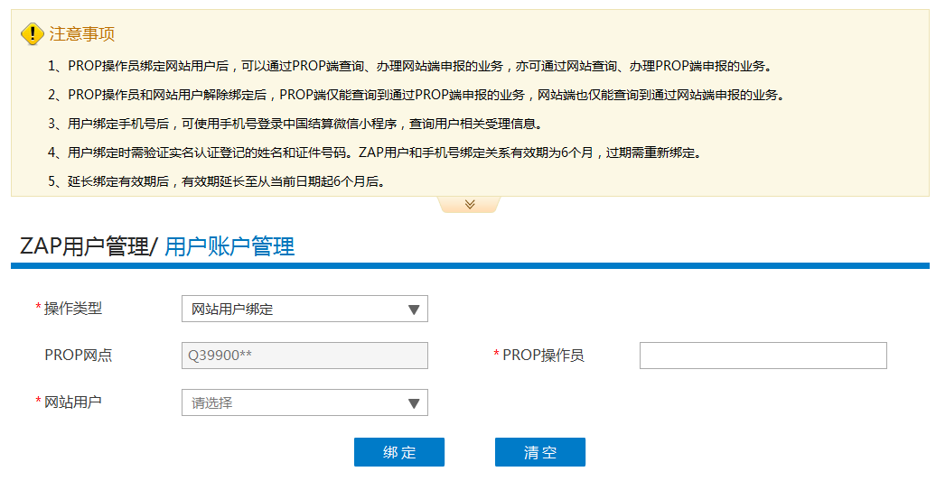
- 网站用户解绑
网站用户解绑时，用户需填写PROP操作员用户名，系统自动将查询并显示该操作员对应网站用户，若已绑定网站用户，则点击解绑按钮后即可完成解绑操作。
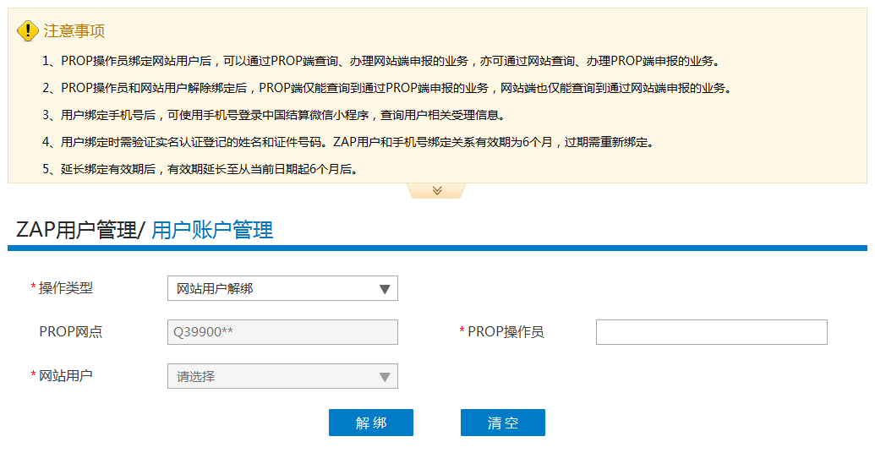

在线业务办理历史查询
通过该菜单可完成本单位一年内经手的非直通类在线业务的查询、导出操作。非直通类在线业务即为需我司人工审核的在线业务。菜单同步部署在PROP渠道端和网站渠道端，需单独赋权（权限：SSCCRC|ZXYWSLXT|71，具体参考赋权说明相关章节）。登录“在线业务受理系统”，查看“辅助功能-ZAP查询统计-在线业务办理历史查询”菜单，如下图所示：
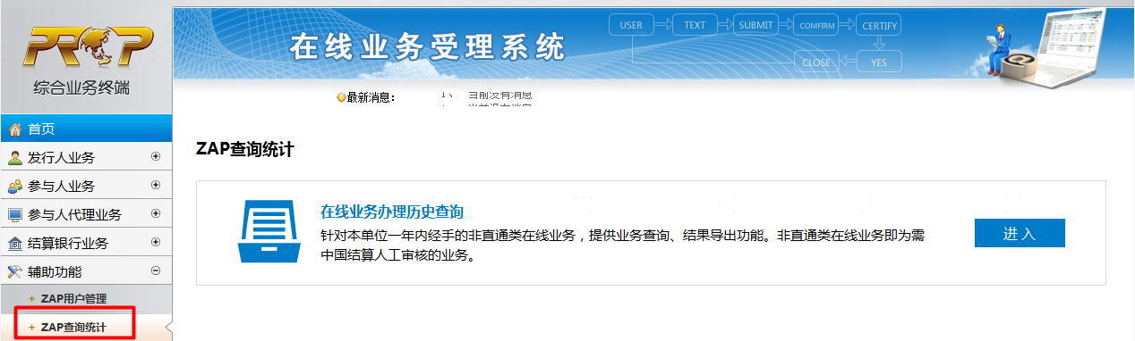
点击进入该菜单后，细化查询条件并点击查询按钮检索本网点下所有操作用户（包括PROP用户和网站用户）的经手业务记录，点击导出按钮完成查询结果导出。
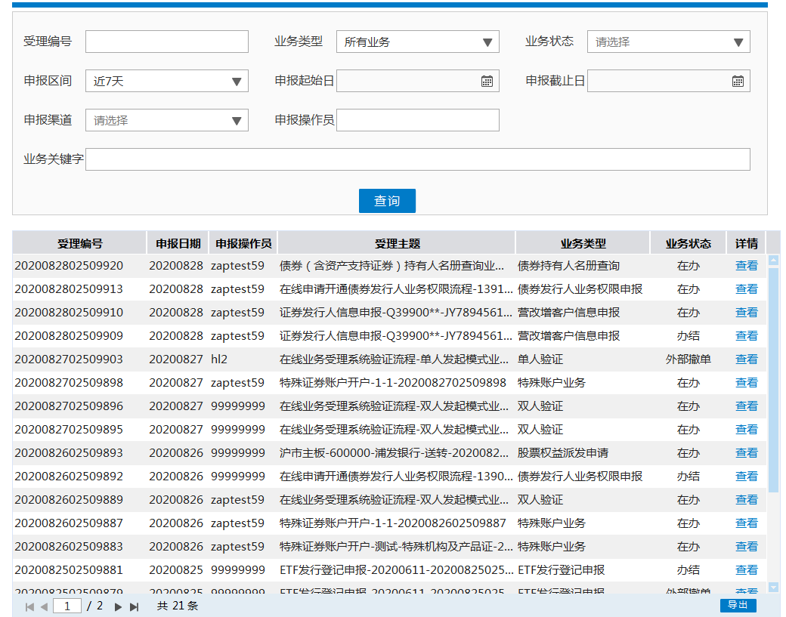

在线业务受理系统权限赋权

环境准备
使用PROP综合业务终端软件的Windows操作系统登录用户必须拥有系统管理员权限。

在线业务受理系统赋权
注意：仅使用PROP网关软件的用户需按以下步骤进行赋权操作。上市公司版软件的用户无需进行赋权操作。

权限说明
使用在线业务受理系统办理业务时需要具备基础权限和业务权限。
基础权限：PROP网点管理员必须对办理业务的组长和操作员进行赋权。
业务权限：PROP网点管理员按需对办理业务的组长和操作员进行赋权。
基础权限列表:
- 基础权限一：
在线业务受理系统文件传输-查看目录（SSCCRC FTP_ZXYW **）
- 基础权限二：
在线业务受理系统-在线业务查询（SSCCRC ZXYWCHK **）

业务权限列表:
每个具体的业务有业务权限，需要给办理相应的业务人员赋予相应的业务权限。举例如下：
在线业务受理系统-在线业务办理历史查询（SSCCRC ZXYWSLXT 71）
在线业务受理系统-预留收款账户（SSCCRC ZXYWSLXT 32）
在线业务受理系统-预留收款账户-审核（SSCCRC ZXYWSLXT 33）
当业务人员需要进行预留收款账户业务办理时，需要给相应的用户赋予业务权限。

PROP用户权限检查
使用PROP用户登录PROP网关管理软件，依次展开菜单 【远程操作平台网关管理】-【本地网关服务器】-【网点管理】-【PROP权限列表】，检查该网点是否拥有所有基础权限。

向组长赋权
使用PROP用户登录PROP网关管理软件，在【用户管理】菜单下选中需要进行赋权的组长，右键组属性，在组属性菜单中点击权限分栏，在可授权限列表中选中所有的基础权限和需要办理的业务权限，最后点击【增加】按钮，将选中的权限添加至该组拥有权限列表。

向操作员赋权
组长登录PROP综合业务终端，依次展开菜单【用户管理】-【操作员管理】，选中本次应被赋权的操作员。在“组长权限列表”中选中所有的基础权限和需要办理的业务权限，点击右箭头将此权限添加到“操作员权限列表”中。

公司网站渠道

访问入口
沪市在线业务平台推荐使用Windows 7 操作系统，支持浏览器版本为IE8/IE9/IE10/IE11（IE9/IE10/IE11不允许使用兼容性视图）。
- 登录中国结算网站
输入中国结算网站网址(www.chinaclear.cn)，进入中国结算网站首页，选择登录，如下图：
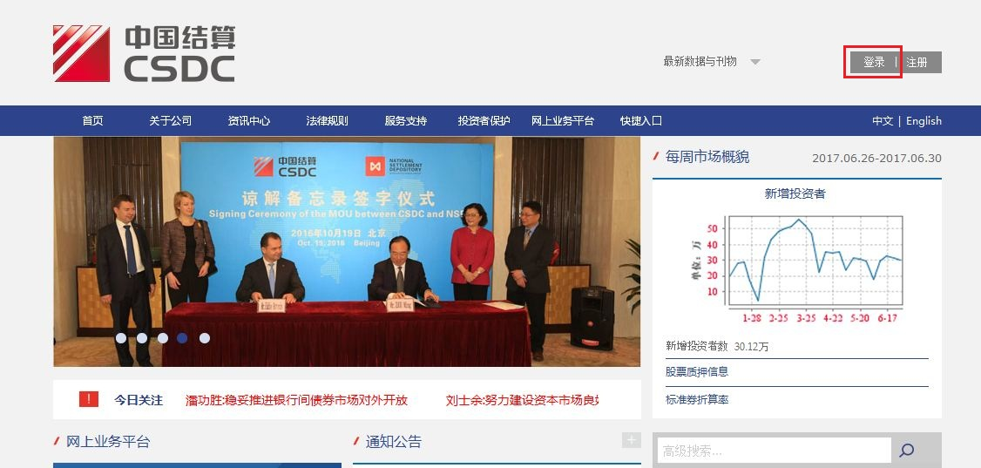
【中国结算网站首页】

【用户选择页面】
进入用户选择页面，如上图所示，点击红色标记的【参与人用户/普通用户】菜单，进入参与人用户/普通用户登录页面，如下图所示：
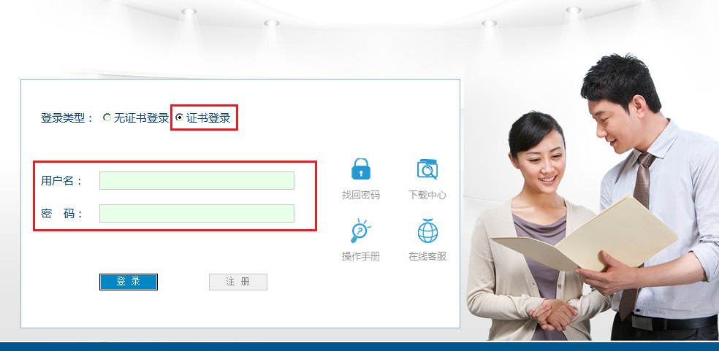
【参与人用户/普通用户登录页面】

登录

用户登录
如果您是第一次登录系统，请首先安装USB电子证书驱动程序和中国结算公司CA程序。输入中国结算网站网址（www.chinaclear.cn），进入中国结算网站首页，找到【服务支持】—【软件下载】栏目，如下图所示：
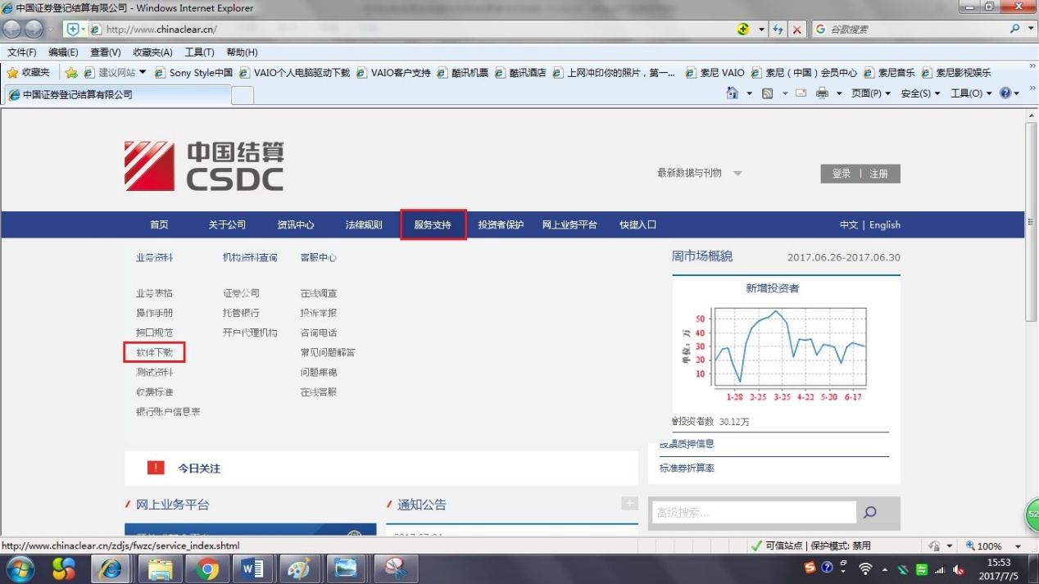
【首页-服务支持-软件下载】
（1）从中国结算网站首页菜单【服务支持】－【软件下载】栏目中，根据所购买的USB类型，选择下载相应的USB卡驱动程序（在弹出窗口直接选择“打开”），或者从USB卡包装盒附带的光盘中，双击安装文件进行安装。安装完毕后重启计算机，再将USB卡插入计算机。下载页面如下图所示：
（2）从中国结算网站首页菜单【服务支持】－【软件下载】栏目下载中国结算安全助手,解压缩“中国结算安全助手”rar压缩包后，打开其中的exe文件运行，点击按钮“全面检测”完成后，再点击按钮“一键修复”。下载链接如下图所示：
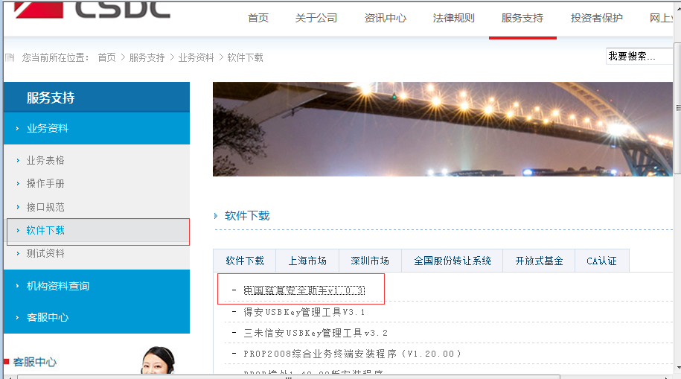
【中国结算安全助手下载】
按照3.1访问入口章节，进入参与人用户登录页面：
【网站登录页面】
输入结算参与人用户名，密码后，点击【登录】按钮，出现选择证书页面，如下图：
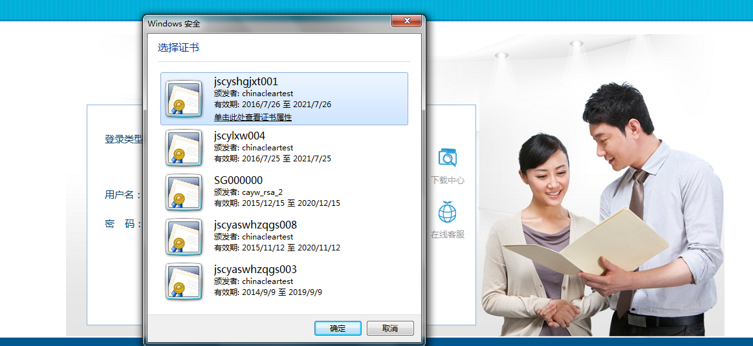
【结算参与机构用户-登录-选择证书】

提示：
（1）证书一般存在USBKey中，需要先插卡，才能选取用户证书进行登录。
（2）如果您要修改USB卡的缺省密码，请点击在“开始－程序”中找到智能卡管理工具，在工具菜单中选择“智能卡－修改用户密码（PIN）”，重新设置新的PIN码。
结算参与人登录后，所具有的业务功能被列在左侧的菜单中，如下图：
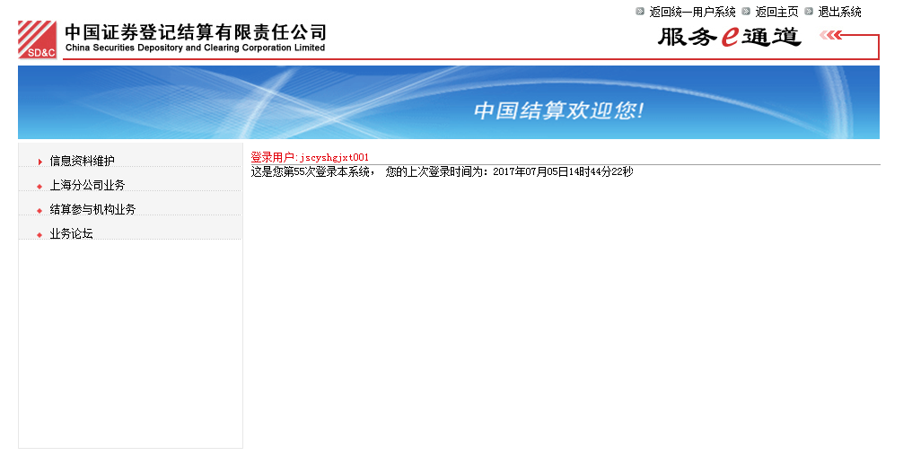
【结算参与机构业务用户-登录首页】
操作指引：
使用证书的用户在登录系统后，IE地址栏都会显示为红色并显示“证书错误”（使用IE7以上时），这是正常的。
说明：
用户登录系统后，系统会显示如下文字“这是您第X次登录系统，您的上次登录时间为XXXX年XX月XX日XX时XX分XX秒”。用户每登录一次系统，则登录次数自动加1，同时系统会显示用户上次登录系统的时间。
如果用户登录系统所使用的数字证书将要过期，系统会自动在用户登录信息“这是您第X次登录系统，您的上次登录时间为XXXX年XX月XX日XX时XX分XX秒”后面提示用户更新数字证书，同时会提供更新数字证书的链接。
- 使用在线业务平台
用户登录后，点击左侧菜单栏中【上海分公司业务】，即可进入上海分公司在线业务平台，使用上海分公司业务。如下图所示：
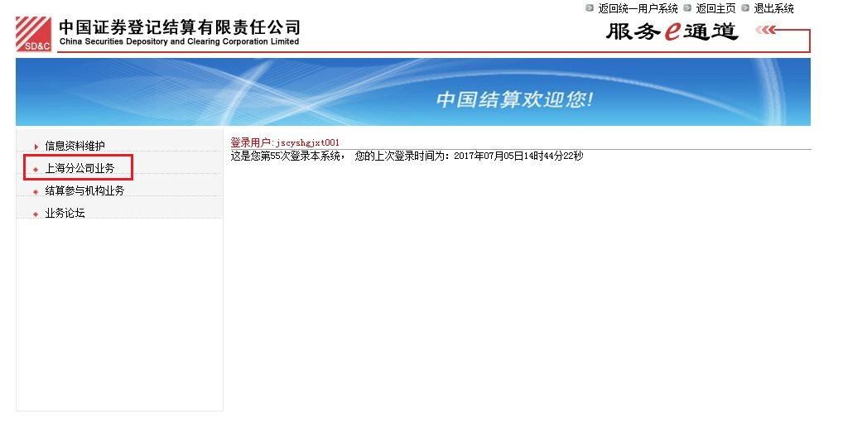

授权用户给业务用户赋权
对于各结算机构，网站业务权限与其对应PROP网点相同，但网站用户需经以下授权才能进入上海分公司在线业务平台；各结算参与机构管理员用户可给业务用户授予该平台权限，网站用户获取在线业务平台入口权限后，缺省具备机构对应在线业务功能权限，暂无PROP渠道所具备的经办/复核设置功能。
具体授权步骤为，授权用户登录后，在左侧菜单依次点击【信息资料维护】-【用户管理】 ,如下图所示：

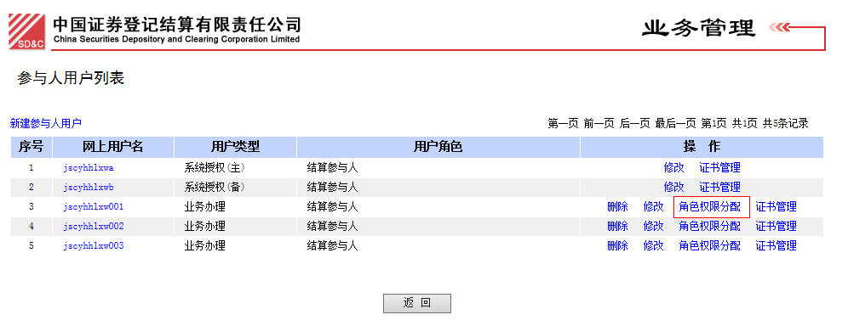
点击上图中红色功能链接【角色权限分配】,即可将自己(授权用户的权限来自管理员所分配)所拥有的权限分配给业务用户, 如下图所示：
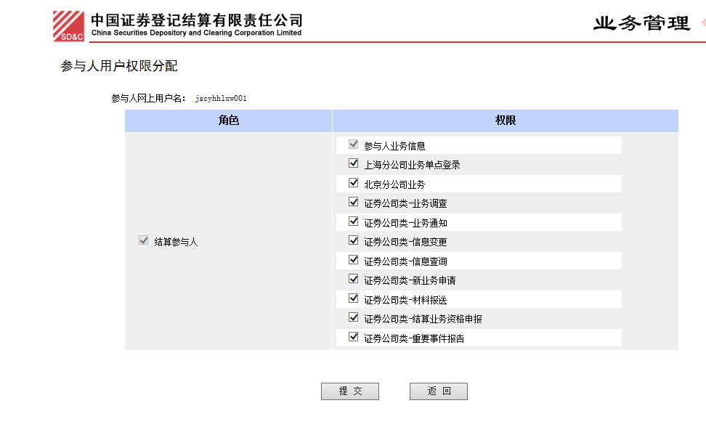在上图中选中【上海分公司业务单点登录】权限，点击【提交】按钮，即可为业务用户分配上海市场在线业务入口权限。

首页功能
在线业务受理系统首页面采用工作台模式（如下图所示），用于查询、展示、办理业务受理信息。
首页分为左侧菜单区和右侧工作区。工作区域包含【通知消息】模块、【问题搜索】模块、【任务】模块，其中【任务】模块分为【待办任务】、【在办任务】、【终止任务】、【办结任务】。
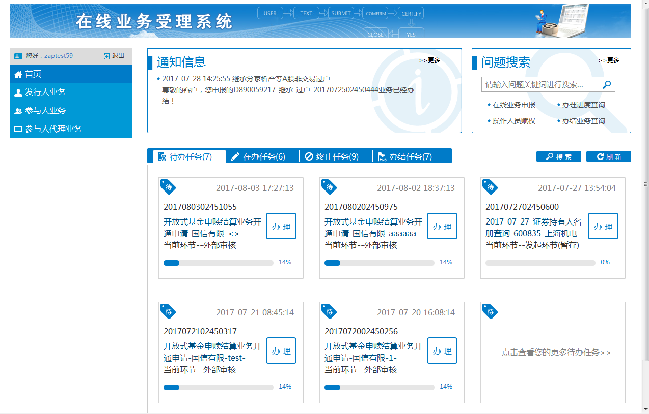
操作用户可通过点击左侧【菜单】的【首页】按钮或【工作区域】的【刷新】按钮对首页数据进行刷新。

待办任务
该模块展示的内容包括：
（1）当前操作员暂存的申报；
（2）当前操作员的待办任务（中国结算审核不通过退回申报修改、办理过程中需要当前操作员参与或者反馈）。
该模块内容根据任务处理时间进行排序（排在第一条的为当前最新的任务）。工作台上最多显示6条：
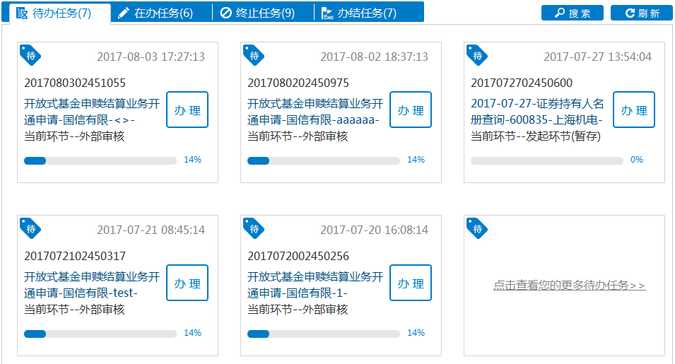
若需查看更多任务，可通过【点击查看您的更多待办任务】，自动显示申报时间为近一个月内的待办任务，可在该页面进行业务检索。

在办任务
该模块展示的内容包括：该操作员办理过的未办结的所有任务，包括当前操作员的待办任务（中国结算审核不通过退回申报修改、办理过程中需要参与人或发起人反馈）。
该模块内容根据任务处理时间进行排序（排在第一条的为当前最新的任务）。工作台上最多显示6条：
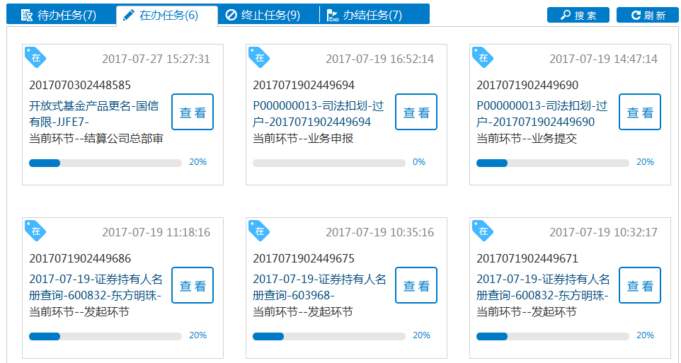
若需查看更多任务，可通过【点击查看您的更多在办任务】，自动显示申报时间为近一个月内的在办任务，可在该页面进行业务检索。

终止任务
该模块展示的内容包括：当前操作员办理过的已终止的任务（包括操作员终止和结算公司业务人员终止）。
该模块内容根据任务处理时间进行排序（排在第一条的为当前最新的任务）。工作台上最多显示6条：
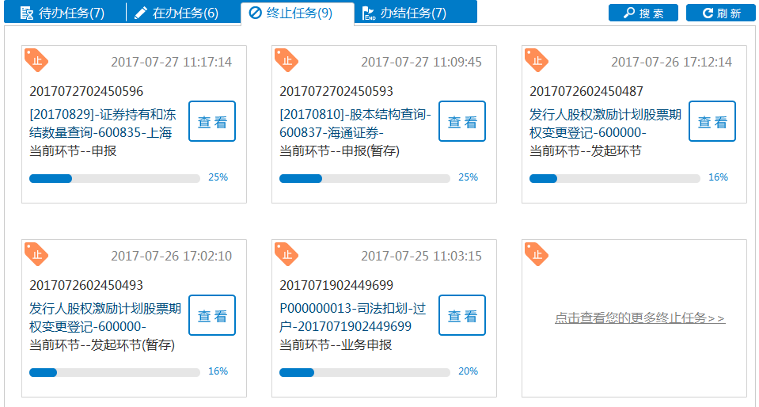
若需查看更多任务，可通过【点击查看您的更多终止任务】，自动显示申报时间为近一个月内的终止任务，可在该页面进行业务检索。

办结任务
该模块展示的内容包括：当前操作员办理过的已完结的业务。
该模块内容根据任务更新时间进行排序（排在第一条的为当前最新的任务）。工作台上最多显示6条：
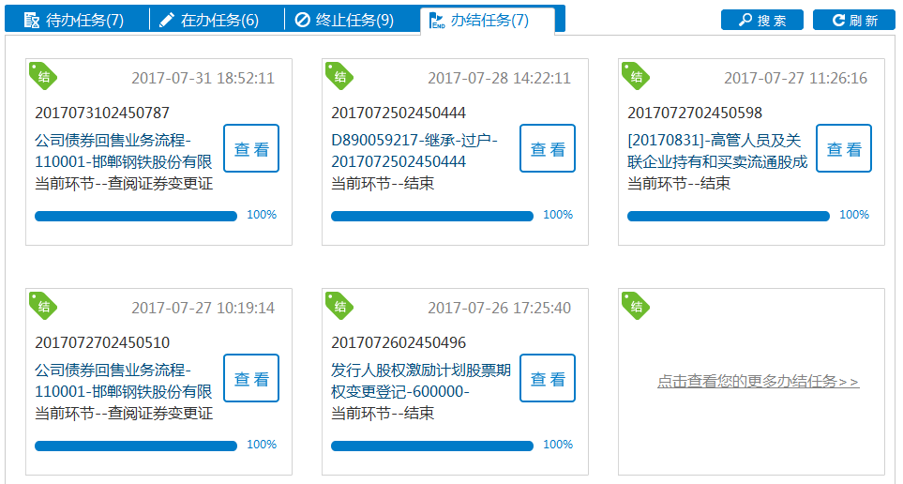
若需查看更多任务，可通过【点击查看您的更多办结任务】，自动显示申报时间为近一个月内的办结任务，可在该页面进行业务检索。

通知消息
在线业务受理系统仅对申报操作员发送本操作员所申报业务的办理进度通知。点击【更多】可展示近30天的【通知消息】。通知消息发送情况详见3.5。

问题搜索
操作员可通过本模块对在线业务受理系统的常见问题进行搜索。
如输入“申报”，检索结果如下(搜索关键字高亮显示)。

业务搜索
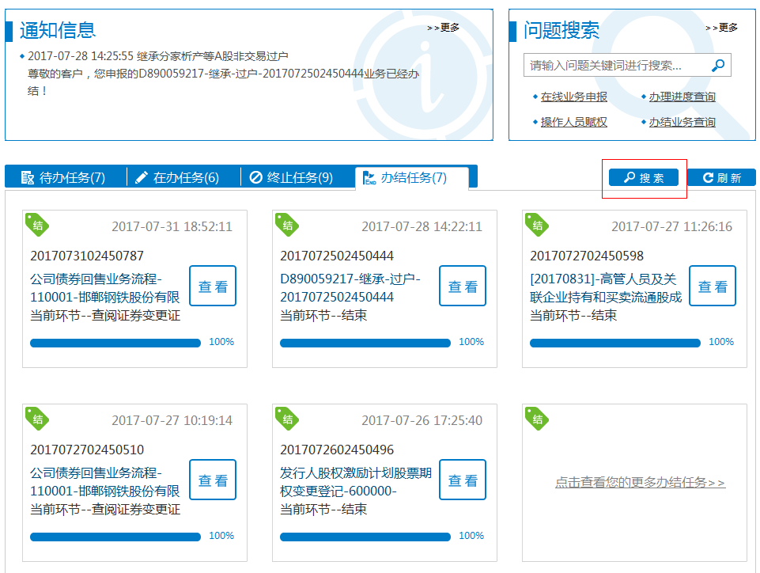
点击首页【搜索】按钮可对业务进行搜索，默认不进行查询。
业务类型：在线受理系统可申报的所有业务类型。可对所有业务或单一业务进行筛选。
业务状态：可在待办、在办、终止、办结业务选其一，不支持多业务状态筛选。
受理主题：可对受理编号、受理主题进行模糊查询。
申报时间：可选近7天，近15天，近30天，也可选择日期控件自定义筛选申报时间段。

业务办理

业务申报
在左侧菜单栏选择需要办理的业务进入业务申报页面，申报页面为分步式页面，申报页面分为【注意事项】模块、【快速导航】模块、【业务信息采集】模块。
其中【注意事项】模块，点击【向下箭头】，可将【注意事项】的详细内容展开。展开如下。再次点击箭头，【注意事项】内容收起。
【快速导航】可预览本业务的申报步骤以及步骤完成情况，可点击【+】展开，点击【-】收起，同时可在页面内进行拖动，示意如下。
（1）分步式申报页面
分步式申报页面如下图所示，当完成本页面的申报数据填写，可点击【下一步】进入下一步骤页面，同时系统会暂存本步骤的数据。
【申报步骤1】
【申报步骤2】
如图【申报步骤2】所示，点击【上一步】可返回上一步骤页面，对该页面进行修改，点击【下一步】进入下一步骤页面，同时系统会暂存本步骤数据。
当所有步骤页面均填写完毕，点击【下一步】进入【预览】页面，可对本次申报填写的信息进行查看，不可修改，修改请点击【上一步】返回【申报步骤】页面。
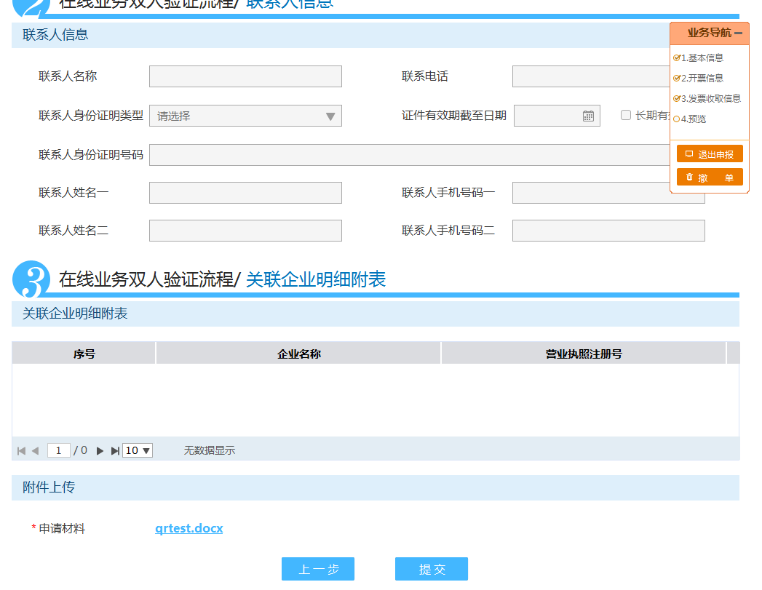
【申报-预览】
点击【提交】，提示如下：
点击确定，完成申报，提示如下：

（2）一页式申报页面
当业务为一页式申报页面时，显示如下，可在填写完申报数据后直接点击【提交】完成业务申报。
当业务提交成功后，可在首页【在办任务】中查看到该笔申报信息。
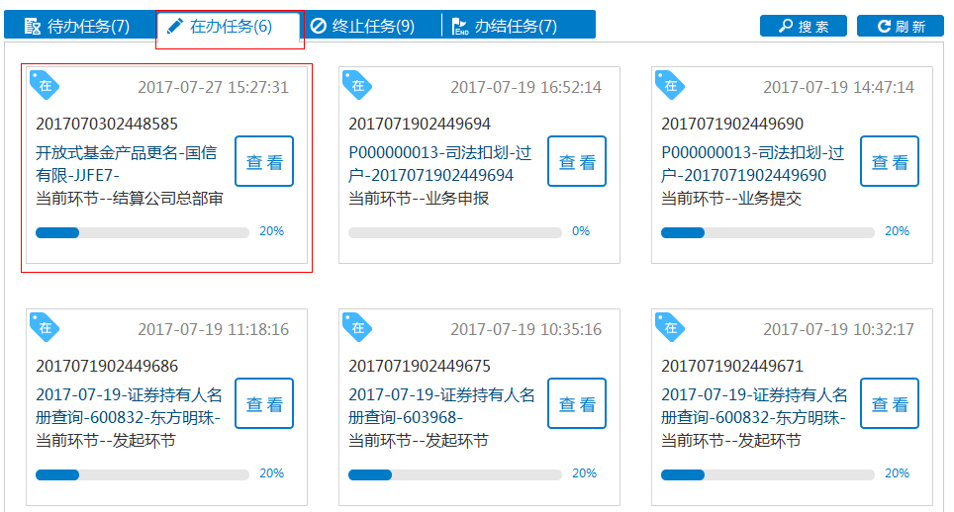

业务暂存
当该业务为分步式申报页面时，当本页数据填写无误时，点击【下一步】可对当前步骤页面的数据进行保存，但暂不发起。
当该业务为一页式申报页面时，进入业务申报界面后，可在申报界面最下方看到【暂存】、【提交】两个按钮。当申报数据填写无误后，点击【暂存】按钮，可保存当前填写的申报数据，但暂不发起。
点击【暂存】，页面提示如下：
点击确定，退出申报；点击取消，可继续进行业务申报。
退出申报后，可在【待办任务】查看。若想继续办理该业务，详见3.4.4。

退出申报
在业务申报过程中，可随时点击【快速导航】的【退出申报】按钮，如下图所示。点击确定，当前页面数据将不会保存，并返回首页；点击取消，返回当前页。

待办任务办理
点击【待办任务】，选择需要办理的任务，单击【受理主题】或者【办理】按钮进入办理页面。
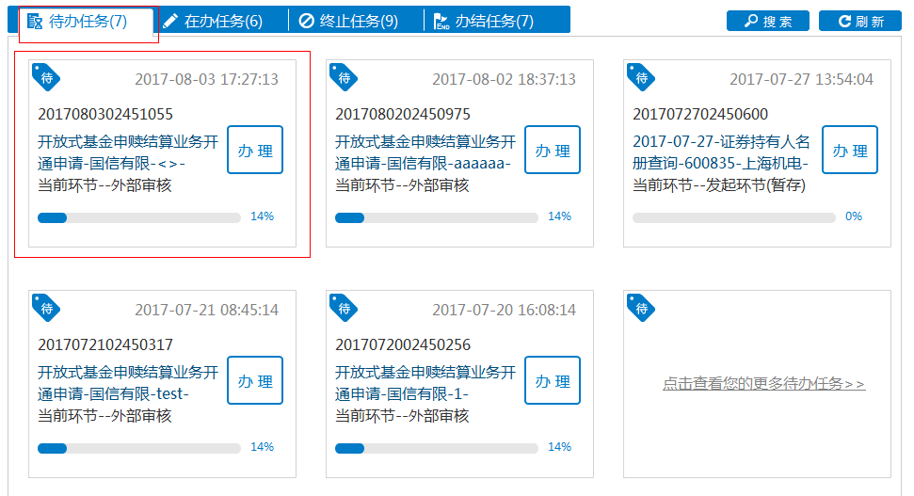
通过单击【办理】按钮或者【受理主题】，进入业务办理页面。
（1）业务暂存后再办理
当该业务为分步式申报页面时，自动跳转至已保存步骤的下一步骤页面，已保存的步骤可点击【上一步】进行查看或修改。
（2）其他待办任务
进入业务办理页面完成业务办理后，点击【提交】完成任务，点击【返回】取消办理。
页面提示如下，业务办理成功。
若【首页】-【待办任务】没有您所需办理的工作项，请单击【点击查看您的更多待办任务】或【搜索】，默认显示近30天待办任务。【搜索】默认不展示搜索结果。
选择您要办理的业务，单击【办理】按钮或双击该行，进入办理页面。若仍没有您所需办理的业务，请翻页查找，或选择自定义时间段以及其他筛选条件进行查询。

业务撤单
撤单功能可以终止当前某笔申报流程，在以下几种场景下申报操作员才有终止权限：
（1）申报中进行撤单
在业务申报过程中，也可随时点击【快速导航】的【撤单】按钮进行撤单，如下图所示。
点击确定完成撤单操作，页面提示“该业务撤销成功！”
点击【确定】，完成撤单操作。
若之前系统曾暂存过该笔业务，可在【终止任务】中对该业务进行查看。
（2）业务暂存后，申报操作员可通过【待办任务】找到该笔申报并进入申报详情页面，点击【业务导航】-【撤单】按钮进行撤单。
（3）业务申报已发起，下一环节办理人员未办理该业务，申报操作员可通过【在办任务】或【搜索】找到该笔申报，点击【撤单】按钮进入撤单页面进行撤单。【搜索】默认不展示搜索结果。
进入撤单页面后，点击页面下方【撤单】按钮进行撤单。
提示如下，单击确认，完成撤单。可在【终止任务】中对该业务进行查看。
若【首页】-【在办任务】没有您所需撤销的工作项，请单击【点击查看您的更多在办任务】或【搜索】，默认显示近30天在办任务。【搜索】默认不展示搜索结果。
选择您要办理的业务，单击【撤单】按钮，进入撤单页面。若仍没有您所需办理的业务，请翻页查找，或选择自定义时间段以及其他筛选条件进行查询。

重新发起
重新发起功能可对之前终止的业务读取业务数据后重新进行申报。仅该项业务的申报操作员拥有对该项业务重新发起的权限。
选择【首页】-【终止任务】，选择您要重新发起的业务，点击【重新发起】。
进入申报页面，申报页面自动填入该业务之前的申报数据，操作员可进行修改后完成申报。
若没有您所需要重新发起的任务，请单击【点击查看您的更多待办任务】或单击【搜索】按钮进行查询，如下图，选择任务点击【重新发起】按钮，进入业务申报页面。【搜索】默认不展示搜索结果。

业务通知
业务通知即业务办理进度通知，除了会显示在申报操作员首页的【通知消息】外，如下图所示，业务设计时，在申报页面上会提供联系人以及联系人方式字段给申报人员填写，申报人员填写后，会将办理进度以短信形式发送至该联系人手机号码上。
系统仅对下述四种情况发送通知消息：
（1） 待办通知：
示例：尊敬的客户，您有一笔【XXX】业务等待处理！
（2） 业务受理通知：
示例：尊敬的客户，您申报的【XXX】业务已被我司受理!
- 业务办结通知：
示例：尊敬的客户，您申报的【XXX】业务已经办结！
（4） 中国结算内部人员终止通知：
示例：尊敬的客户，您申报的【XXX】业务已被我司终止！

业务查询

查看业务办理轨迹
在首页-【在办任务】、【终止任务】、【办结任务】中，选择需要查看的任务，单击【查看】按钮或【受理主题】，进入业务办理轨迹页面。
如下所示，业务办理轨迹页面展示了业务当前流转情况，包括当前主题、当前节点、节点状态、轨迹明细。
节点状态：节点分为【已办理】、【正在办理】、【待办】、【终止】四个状态，当该业务办结时，最后一个节点为【业务办结】状态。下图节点状态图表示节点流转至业务审核环节，但业务审核环节的办理人员还未领取。
轨迹明细：轨迹明细说明了各个节点的操作员办理情况，以及展示中国结算对外处理意见。
若没有您所需要查看的任务，选择【点击查看您的更多在办任务】、【点击查看您的更多终止任务】、【点击查看您的更多办结任务】或【搜索】按钮进行查询。【搜索】默认不展示搜索结果。

节点办理详情
如3.6.1进入业务办理轨迹页面，可对【已办理】或【终止】节点查看节点办理详情。
单击图标下的链接文字，进入节点详情页面。该页面仅为查看页面，不可编辑。

中国结算对外意见
中国结算业务审核对外出具的意见，将在两处展示：
（1）节点详情页面的“处理意见”字段：
（2）业务办理轨迹页面的【轨迹明细】中的“处理意见”字段：

